IMPLANTACIÓN DE SISTEMAS OPERATIVOS



TAREA 3

ISMAEL CARRASCO CUBERO

# Contenidos

Contenidos 2

**1.Preparación del entorno** 3

**2.Planes de energía** 5

**3.Redes** 10

**3. Configuración del entorno gráfico** 29

**Tabla de documentación** 41

# **1.Preparación del entorno**

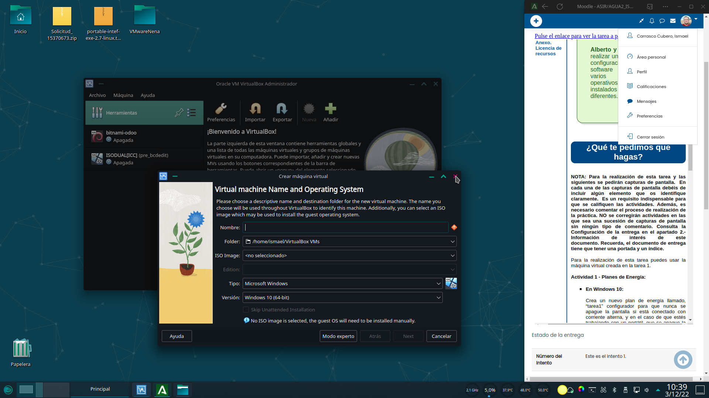

Antes de comenzar con los procedimientos de la practica, he decidido usar la maquina virtual con doble arranque creada durante la tarea 1 desde las opciones de clonacion de virtualbox.A continuacion, procedo a instalar windows 2019 server en una maquina virtual nueva, puesto que sera necesario durante la practica.

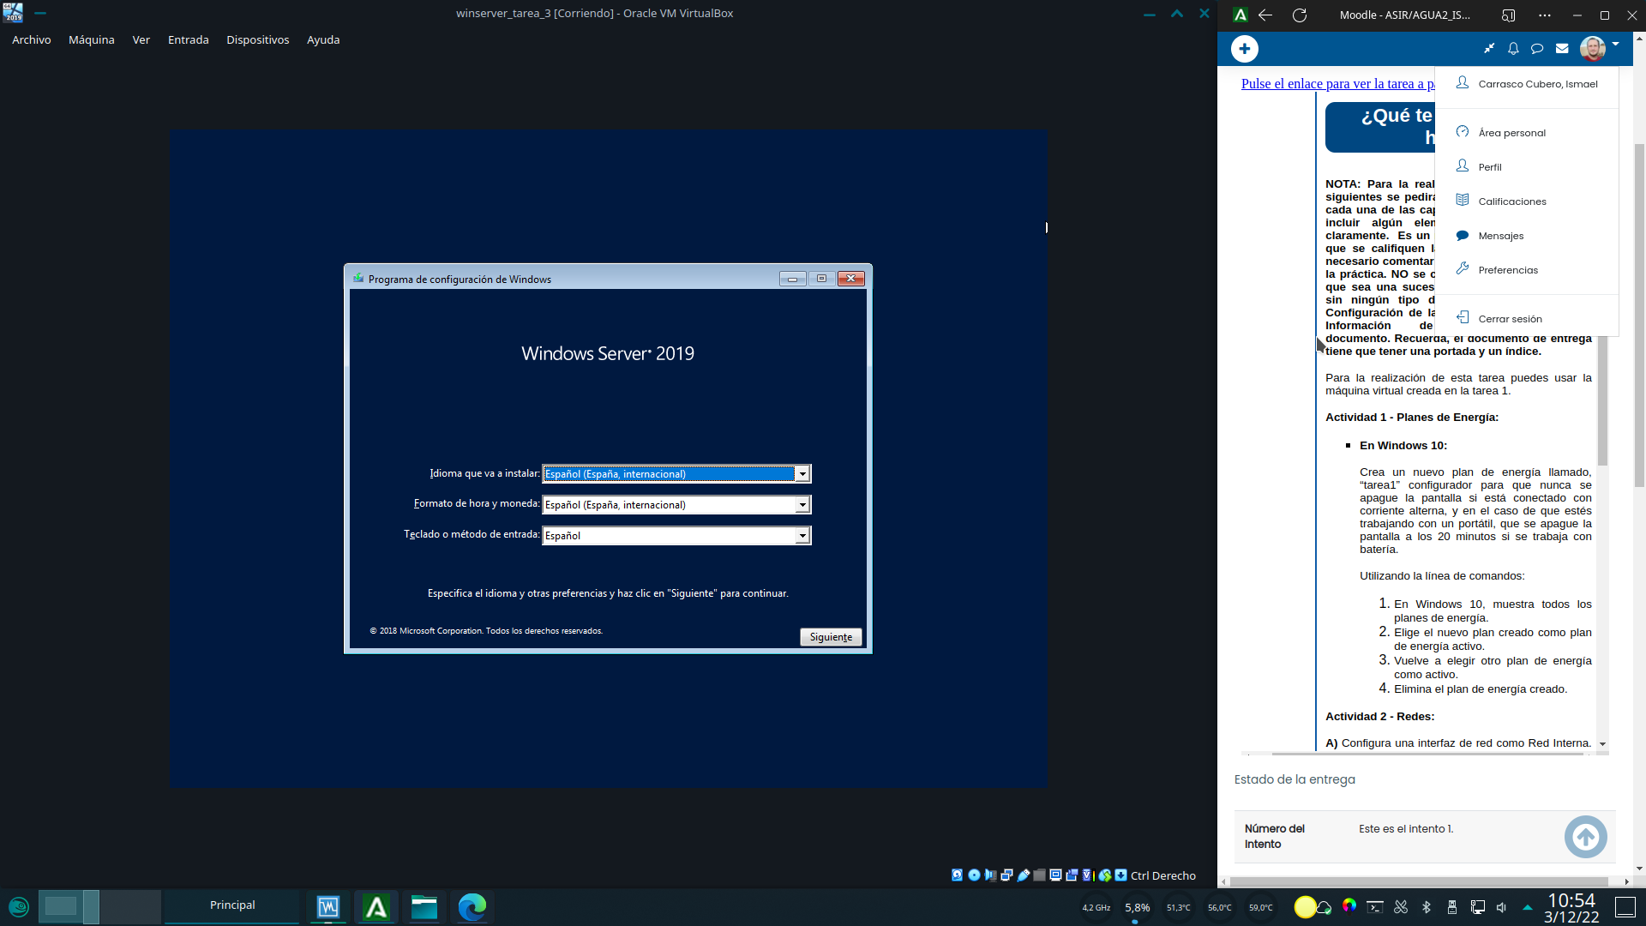

El proceso de instalación es prácticamente idéntico al de windows 10, realizado en la Tarea de la unidad 1 (a excepción de que no tiene un asistente posterior en el que configurar el uso del equipo) por lo que no considero oportuno repetir toda la explicación de un proceso largo y tedioso ya previamente explicado.

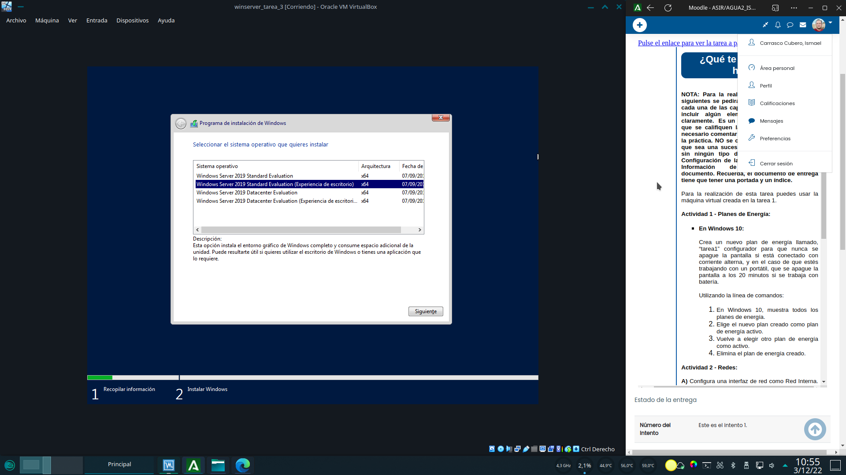

# **2.Planes de energía**

Comenzamos buscando la palabra clave “energía” en el menú de búsqueda de windows 10. Debemos elegir la opcion “Elegir un plan de energía”.Una vez en dicho apartado del panel de control clickamos en “crear un plan de energía”

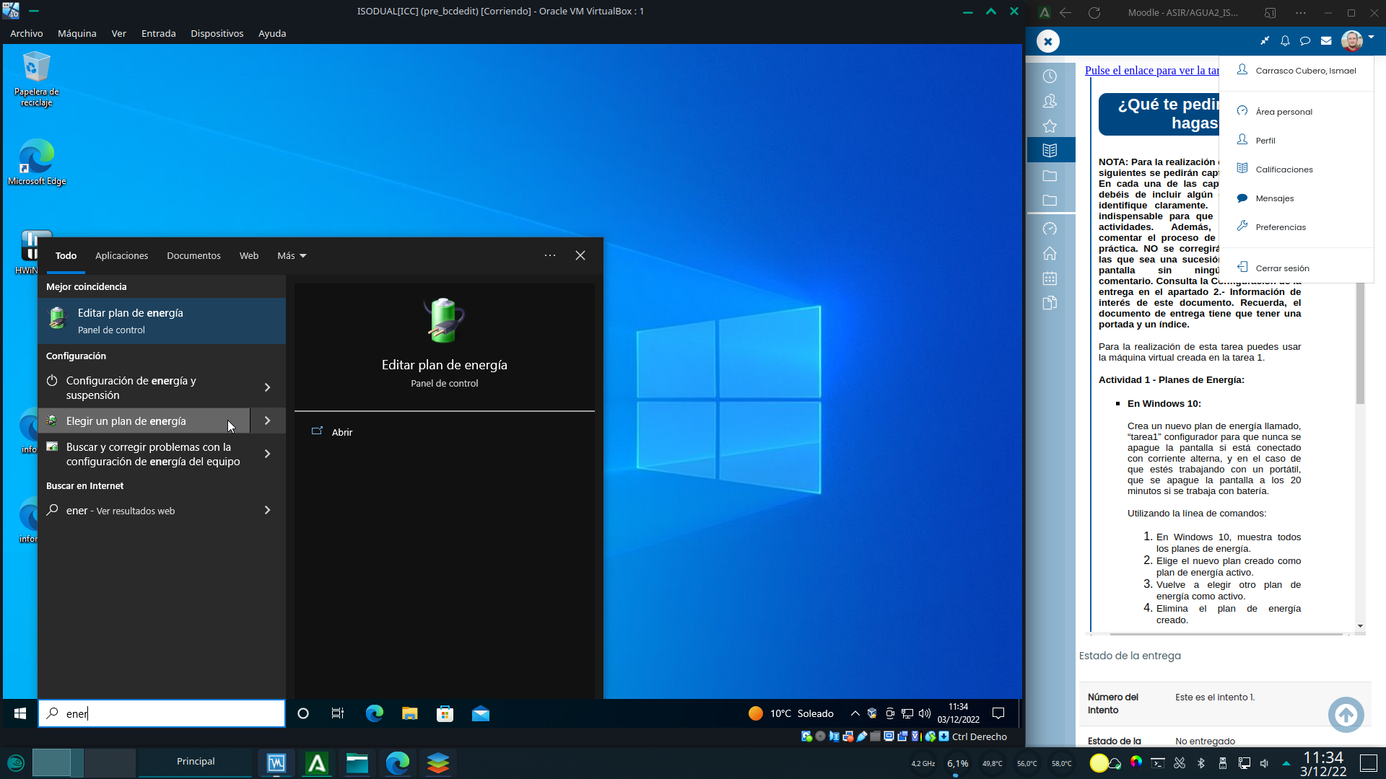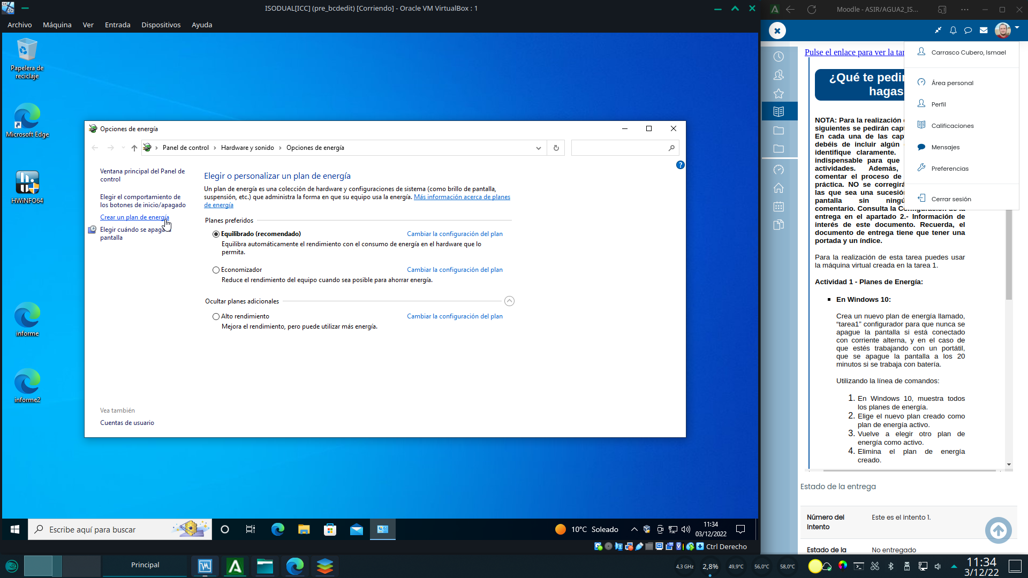

Le asignamos el nombre deseado (tarea3) y clickamos en siguiente.En la pantalla de edición de opciones del plan de energía clickamos en “cambiar la configuración avanzada de energía”. Puesto que el equipo no es un portátil, no están disponibles las opciones que diferencian perfiles entre uso de batería o corriente alterna, por lo tanto estamos limitados a indicarle que no apague nunca la pantalla, en cualquier circunstancia.

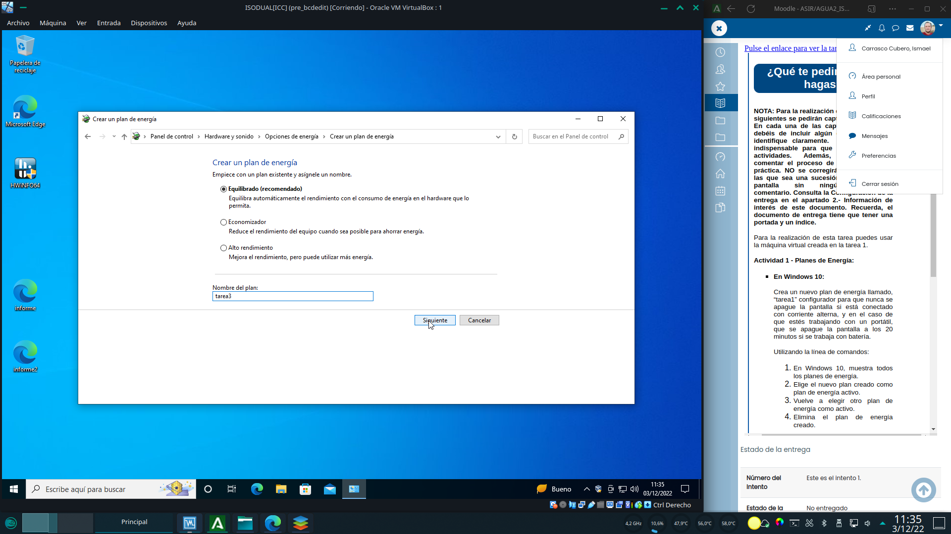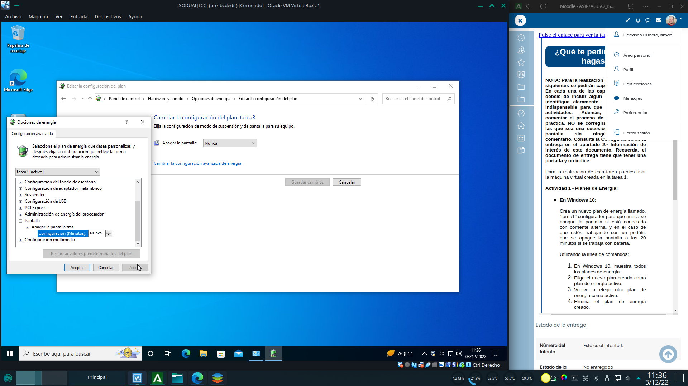

Para la gestión de planes de energía por consola, comenzamos por entrar en CMD con privilegios administrativos (botón derecho y Ejecutar como administrador).Concedemos los permisos.

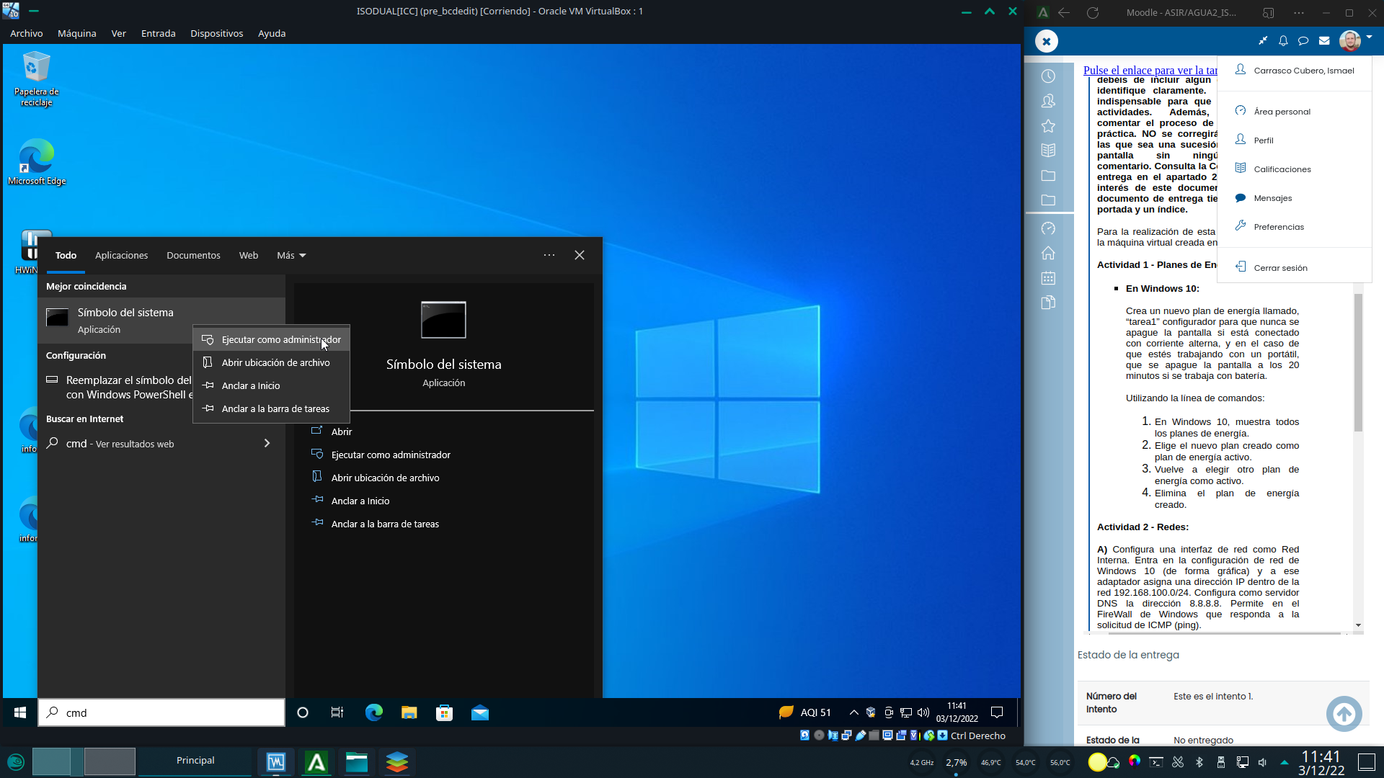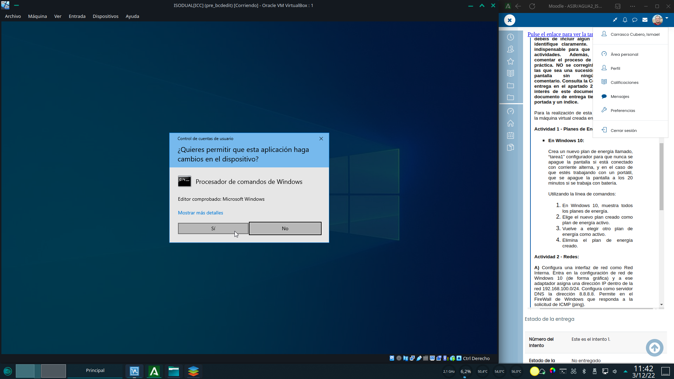

Comenzamos mostrando la ayuda del comando powercfg con el parámetro “/?”Con “powercfg /L” podemos listar todos los planes de energía disponibles en el equipo. Un asterisco junto al plan, nos indica cual de ellos es el plan de energía activo actualmente.

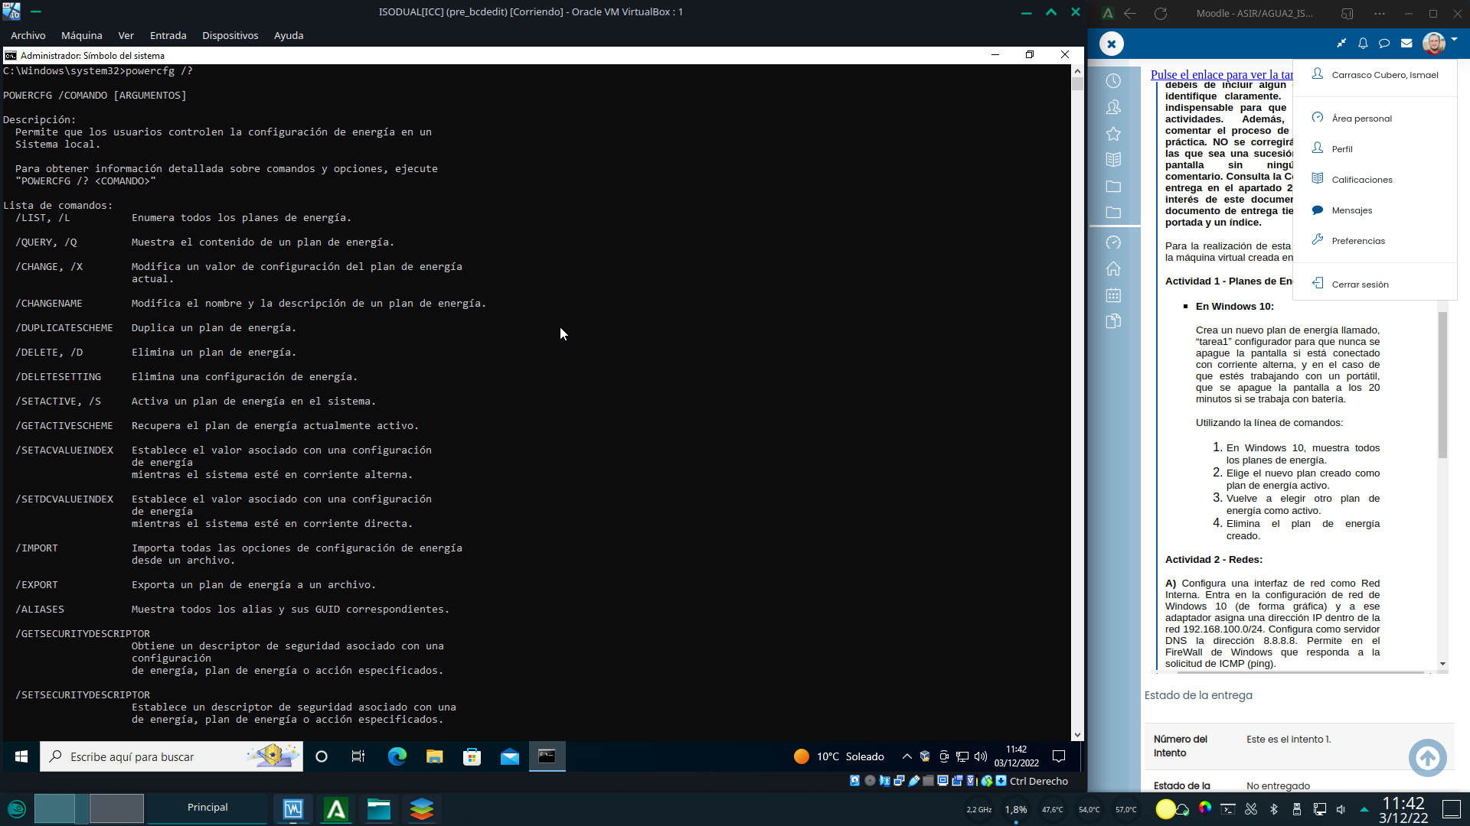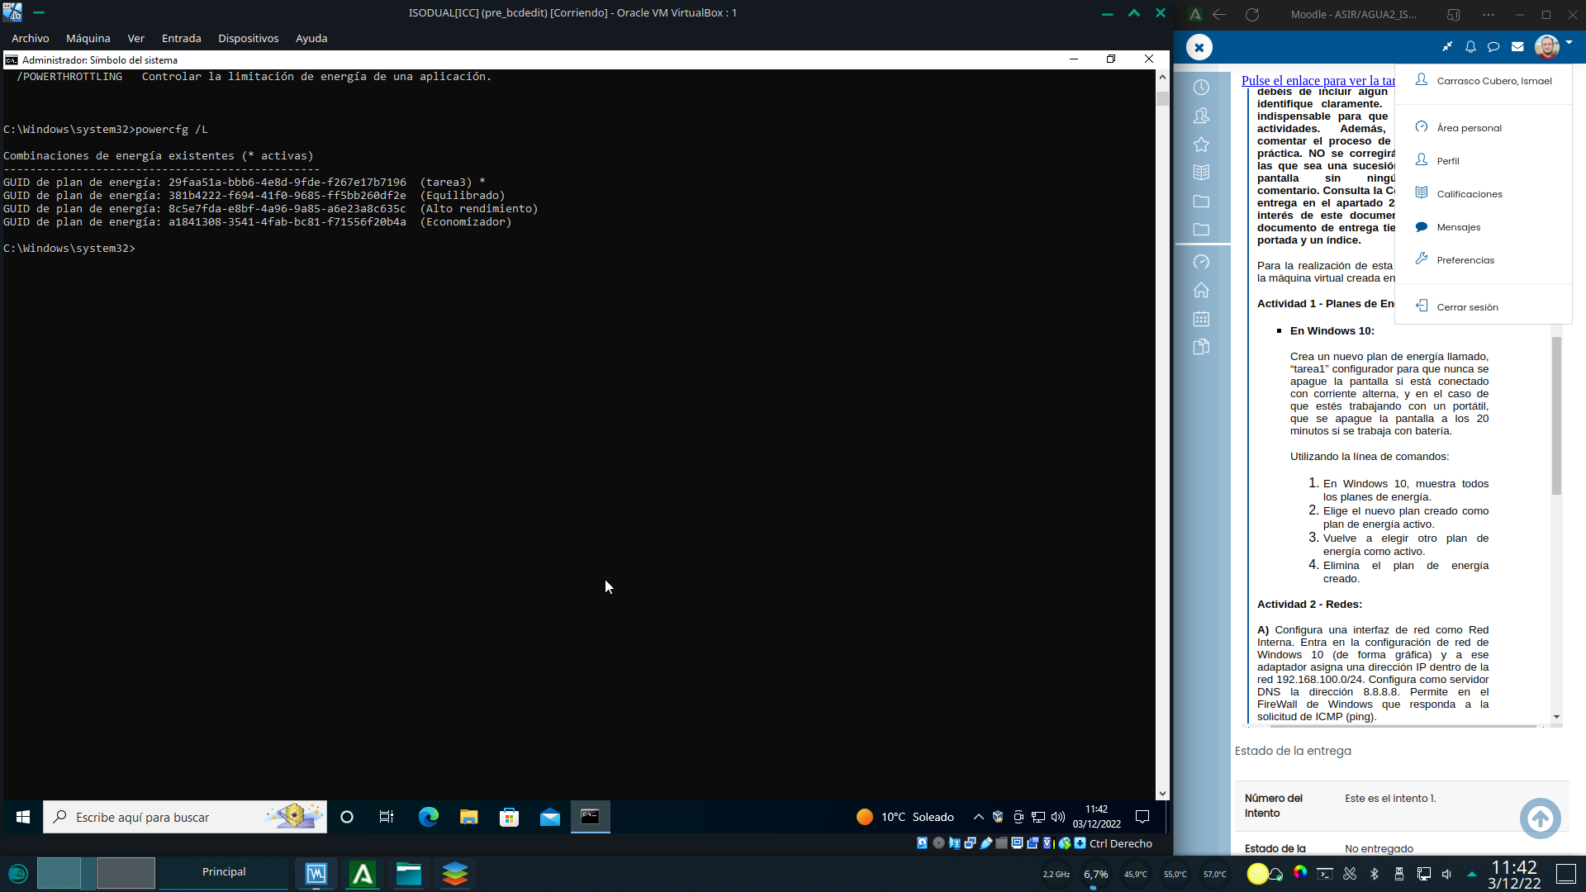

Para cambiar el plan activo es tan sencillo como utilizar el parámetro “/S” e indicar el GUID a continuación del mismo. En la captura se aprecian sucesivos cambios de plan de energía.Para eliminar un plan de energía, usaremos el parámetro “/D” y el GUID a continuación. Notese que un plan de energía activo, no puede ser eliminado.

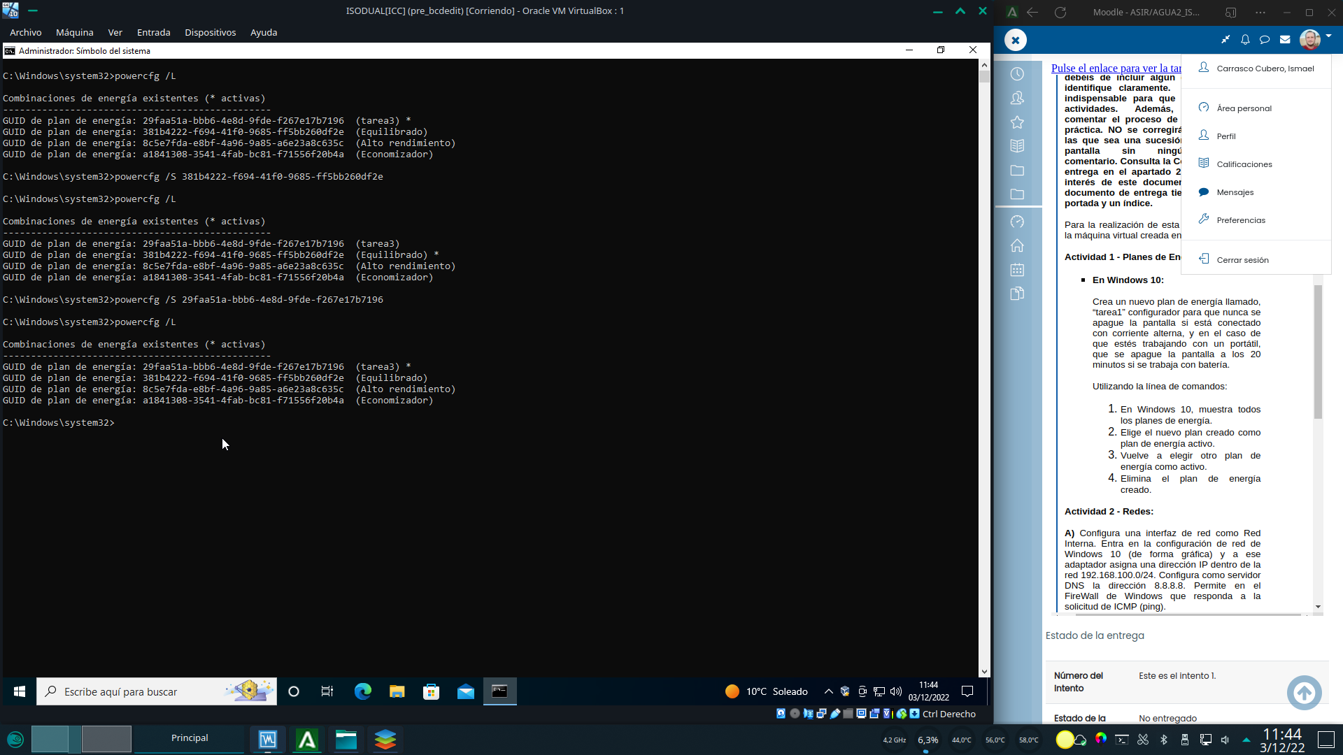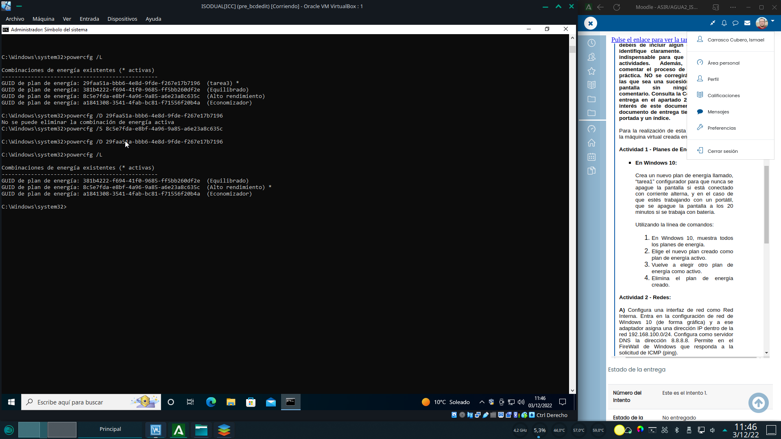

# **3.Redes**

Para comenzar a trabajar con las redes, se nos pide poner los adaptadores de red de las maquinas virtuales en modo red interna. Esto se realiza desde el menú de configuración de la maquina virtual en virtualbox, en el apartado de redes, simplemente seleccionando “Red interna” en el desplegable de “Conectado a:”

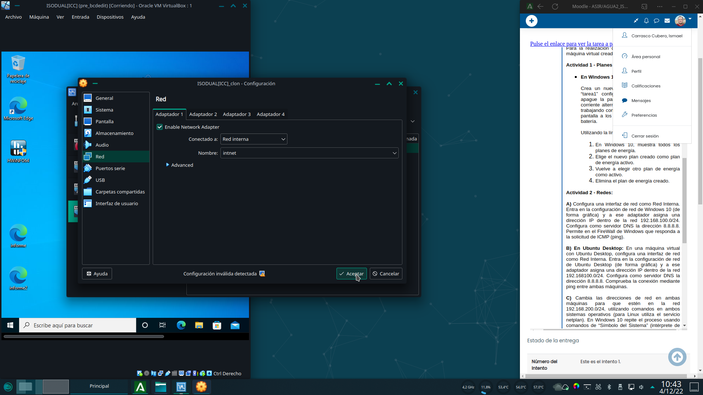

El proceso es idéntico en todas las maquinas virtuales (win10, ubuntu y winserver2019).Comenzamos a configurar las redes, para ello entramos en el panel de control.

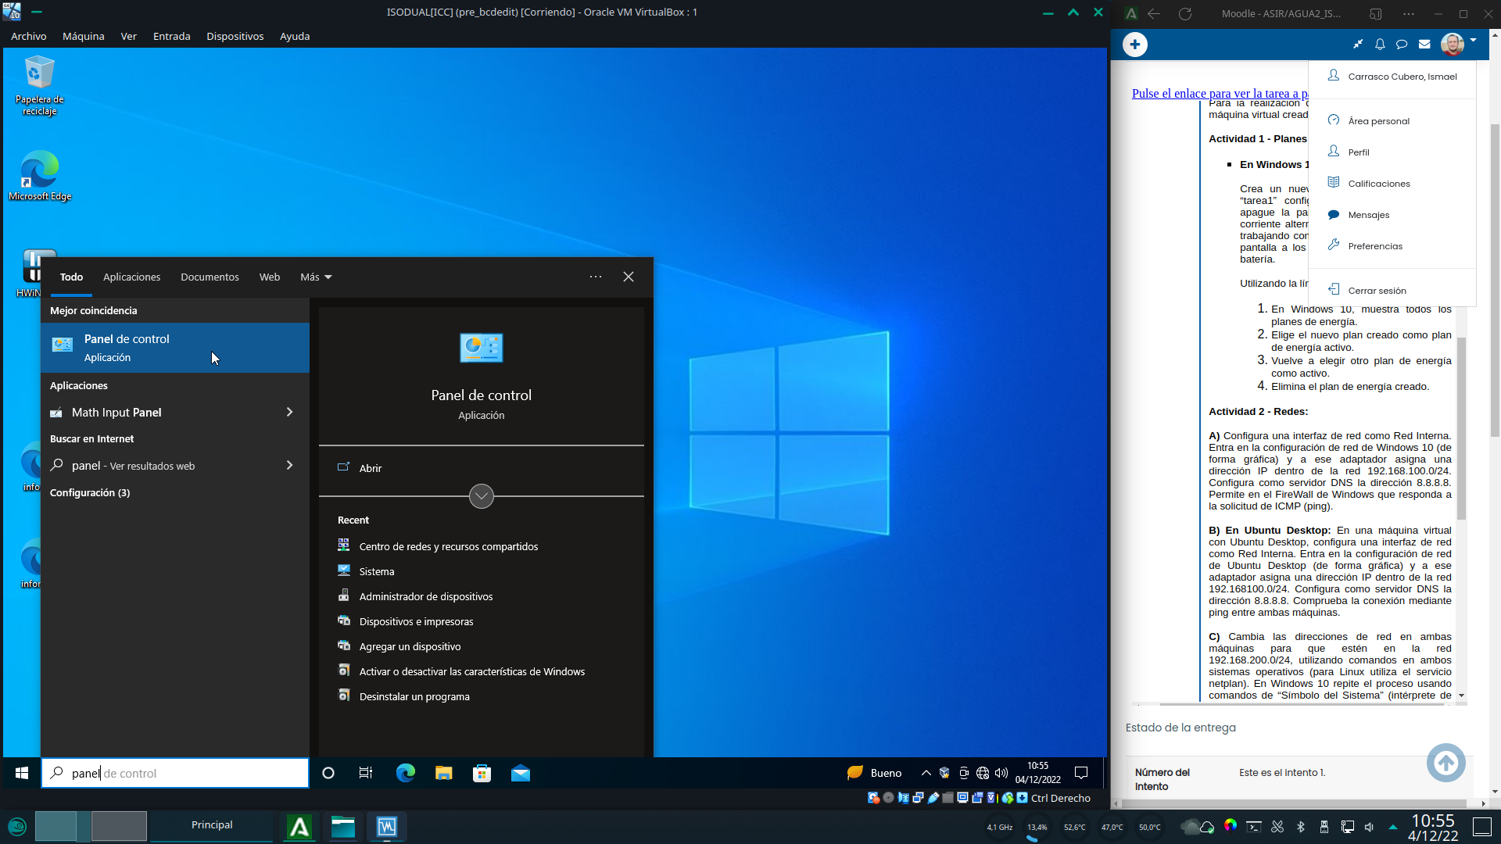

Entramos en la sección “Redes e Internet”.A continuación “Centro de redes y recursos compartidos”.

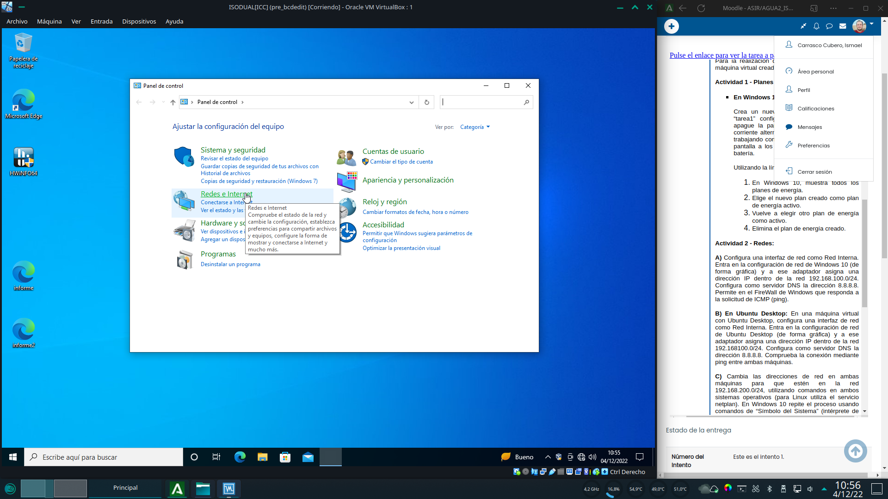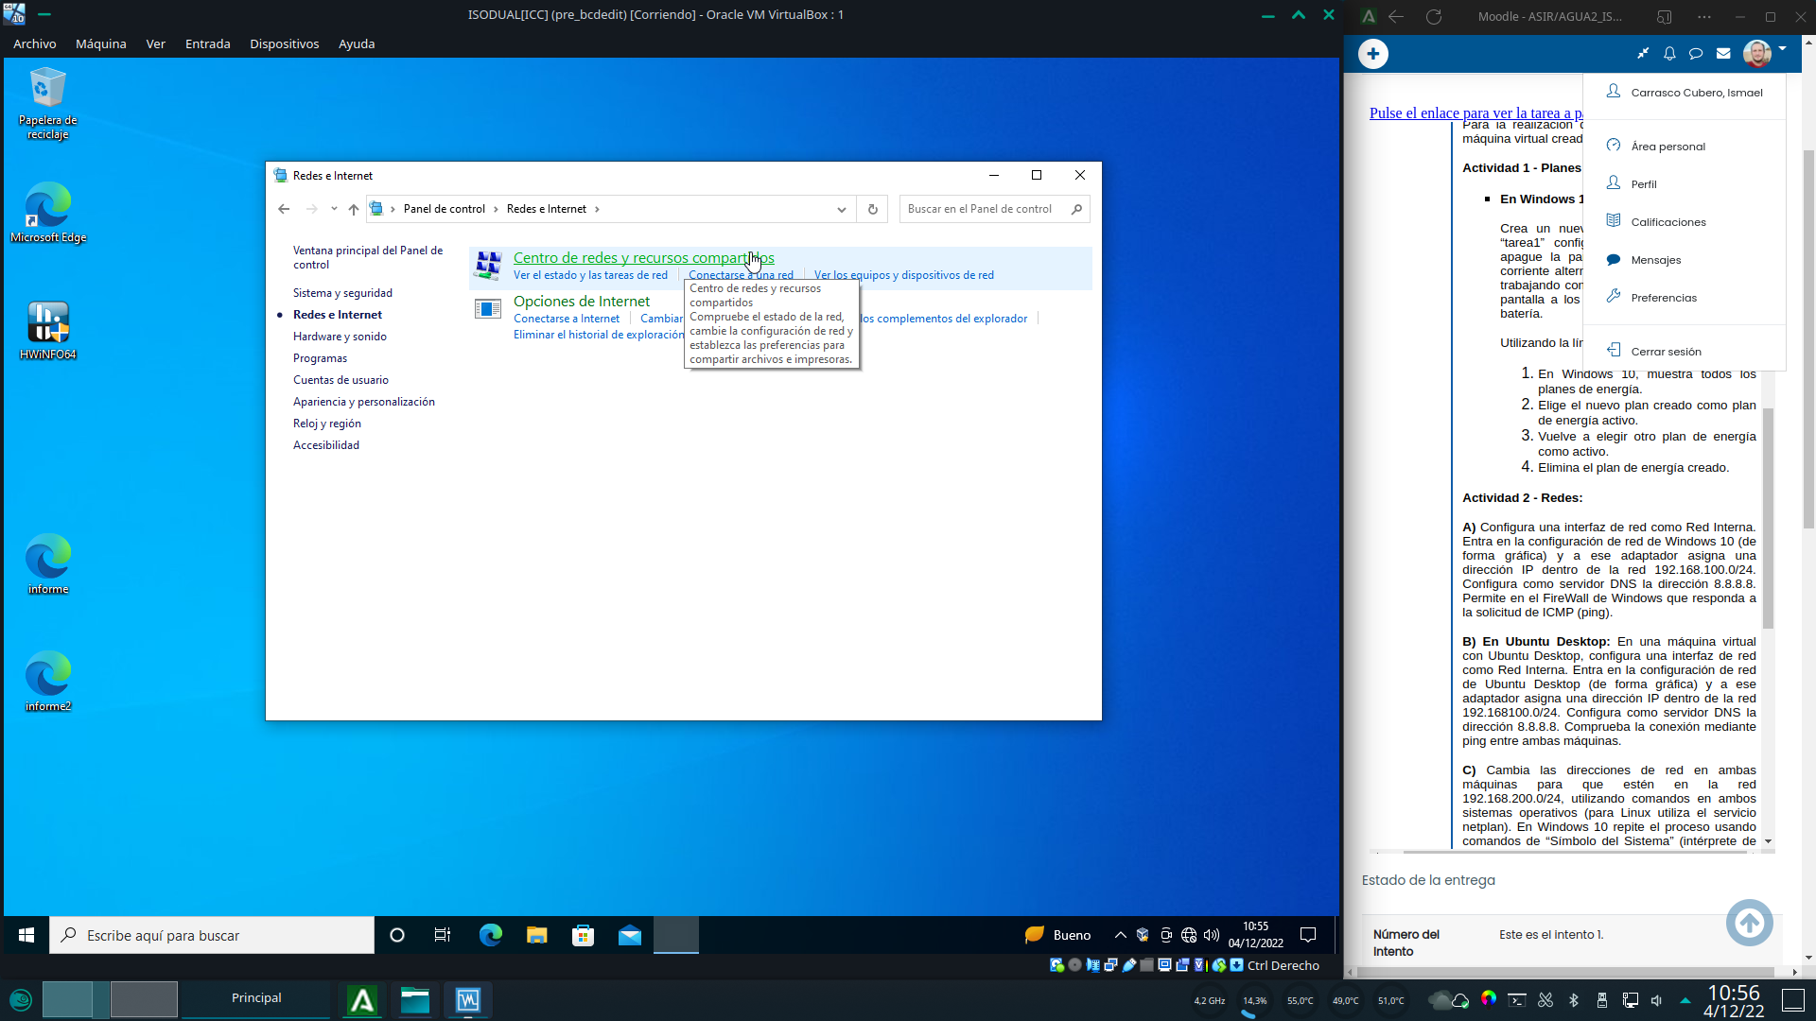

Clickamos en el adaptador a configurar (ethernet en este caso).Una vez en la pantalla de estado, clickamos en Propiedades (requiere privilegios administrativos).

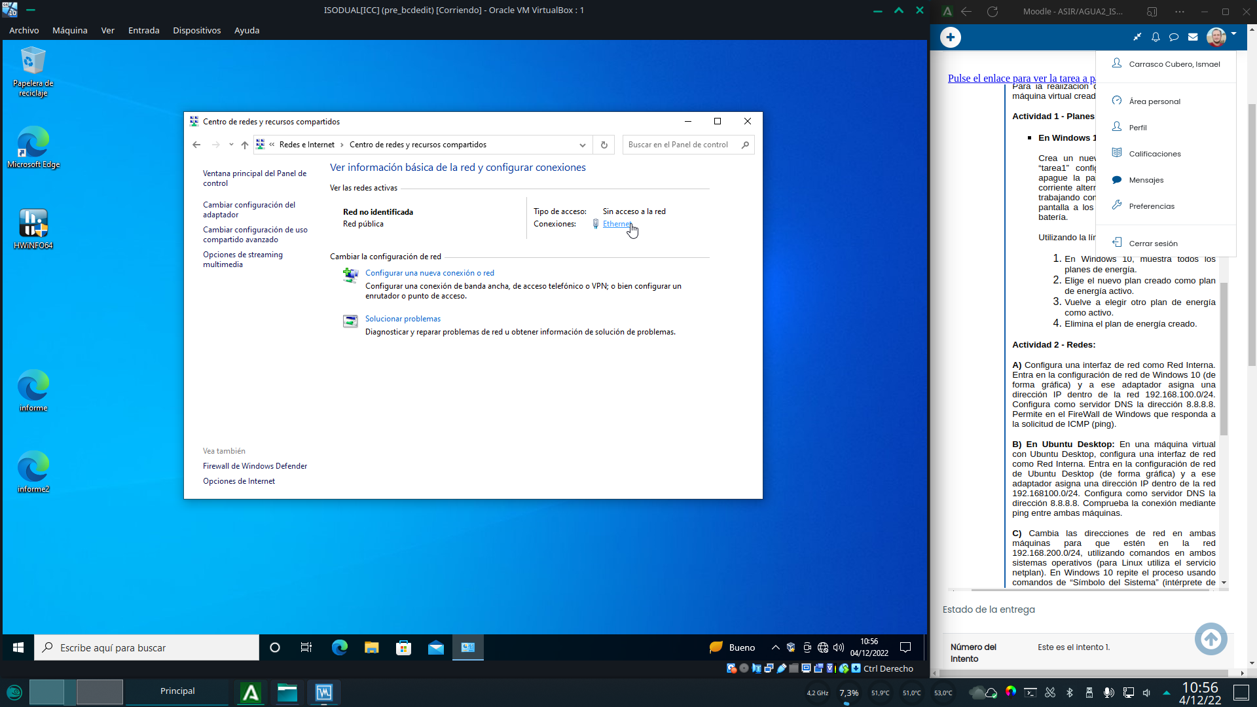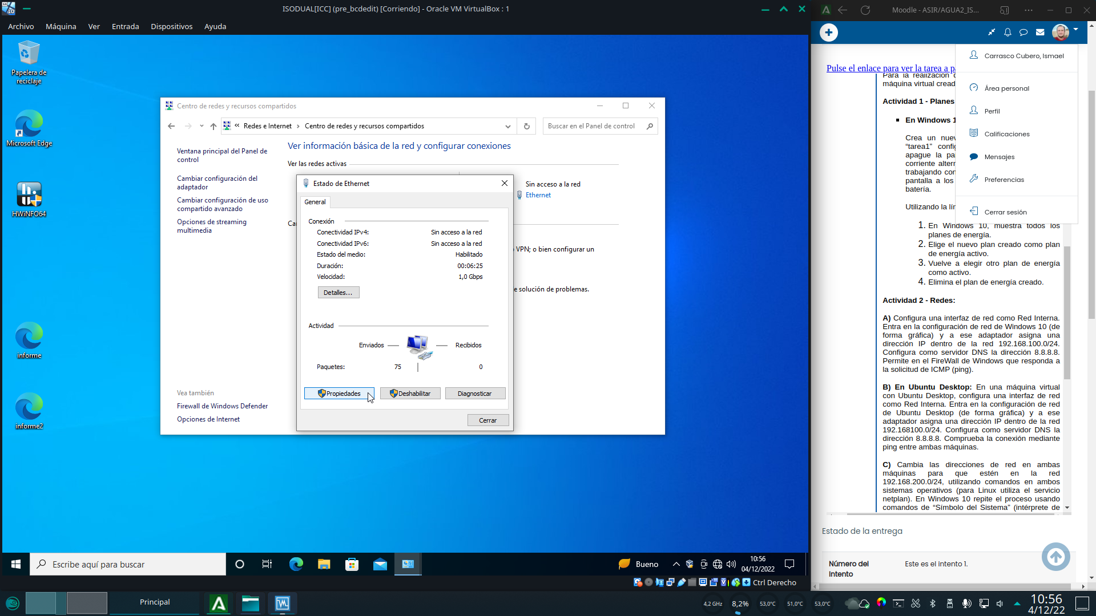

Hacemos doble click sobre el protocolo tcp/ip v4Y en la pantalla que nos aparece seleccionamos “usar la siguiente dirección” en ambos casos, y rellenamos las IP que deseamos en los cuadros correspondientes, tanto la IP de la interfaz como la IP del servidor DNS al que queremos apuntar.

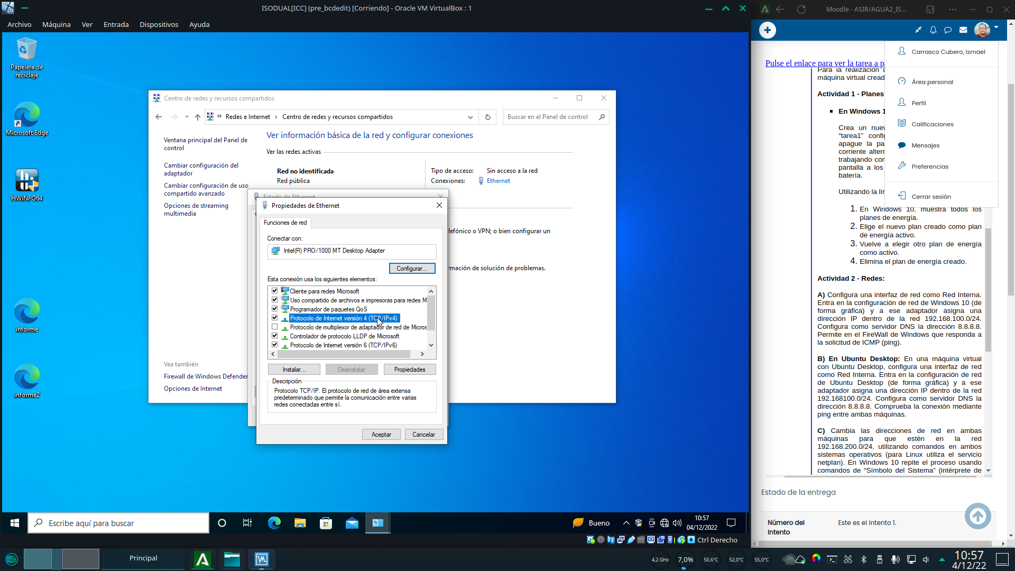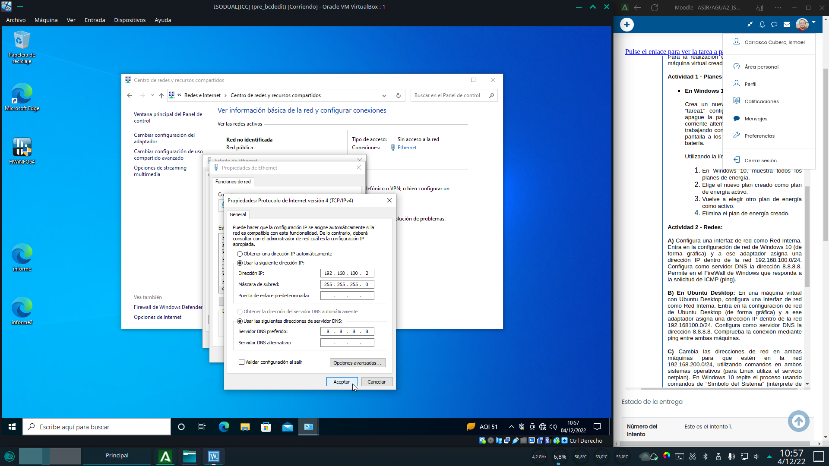

Si volvemos a la pantalla de estado del adaptador y hacemos click en detalles, podemos verificar que la configuración deseada se aplica correctamente.A continuación accedemos al firewall de windows buscándolo en el menú de búsqueda.Una vez en la pantalla de firewall, hacemos click en “configuración avanzada”Para permitir el ping, debemos hacer click derecho sobre la regla “Archivos e impresoras compartidos (petición de estado)” y seleccionar “habilitar regla en el menú contextual”. A partir de ese momento, la maquina responderá a los ping el resto de maquinas de la red.

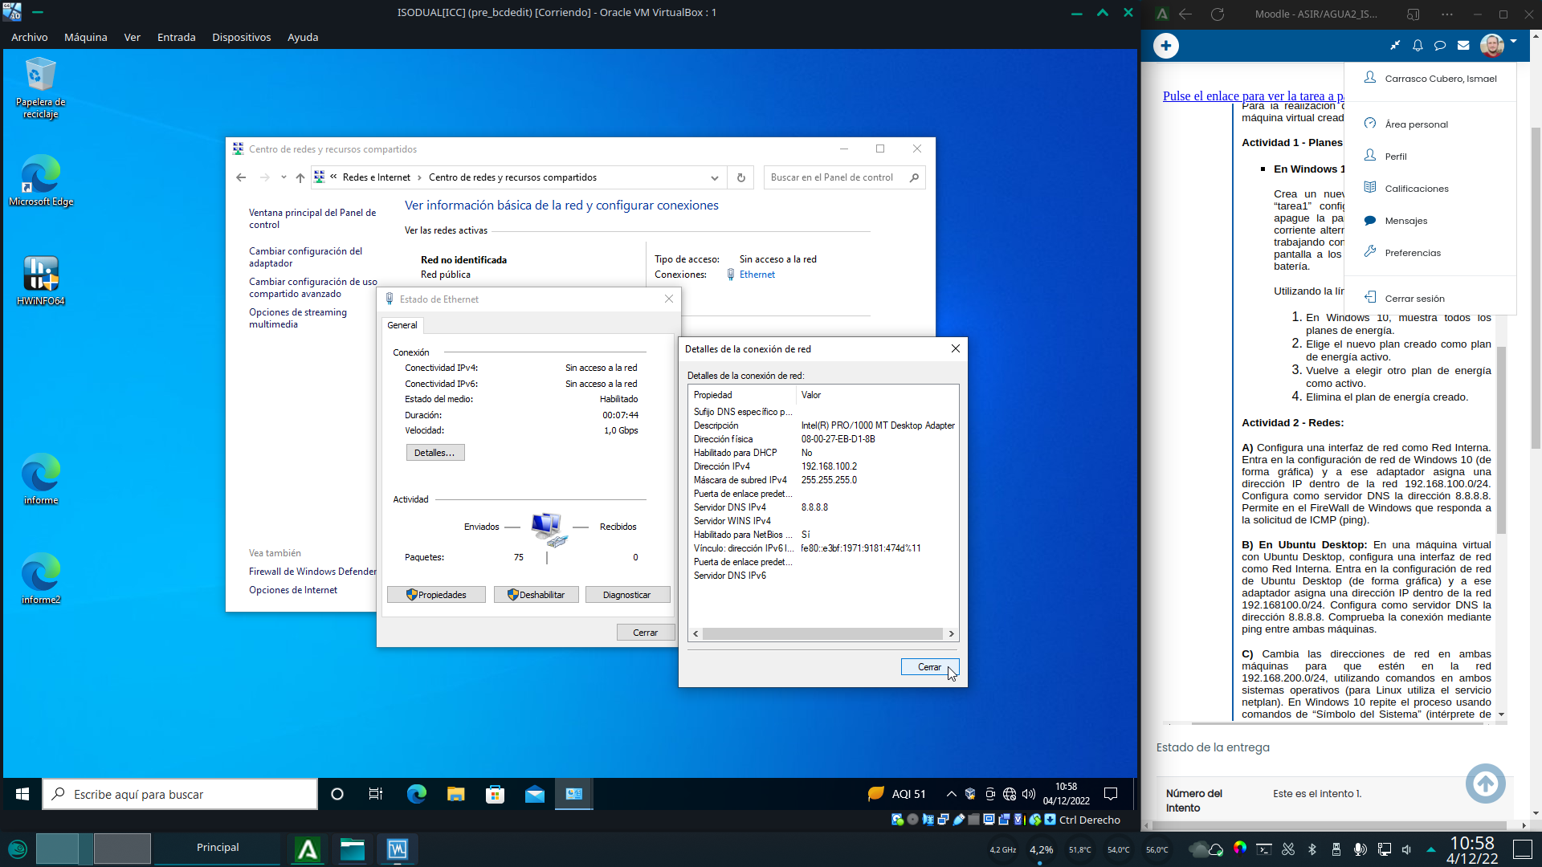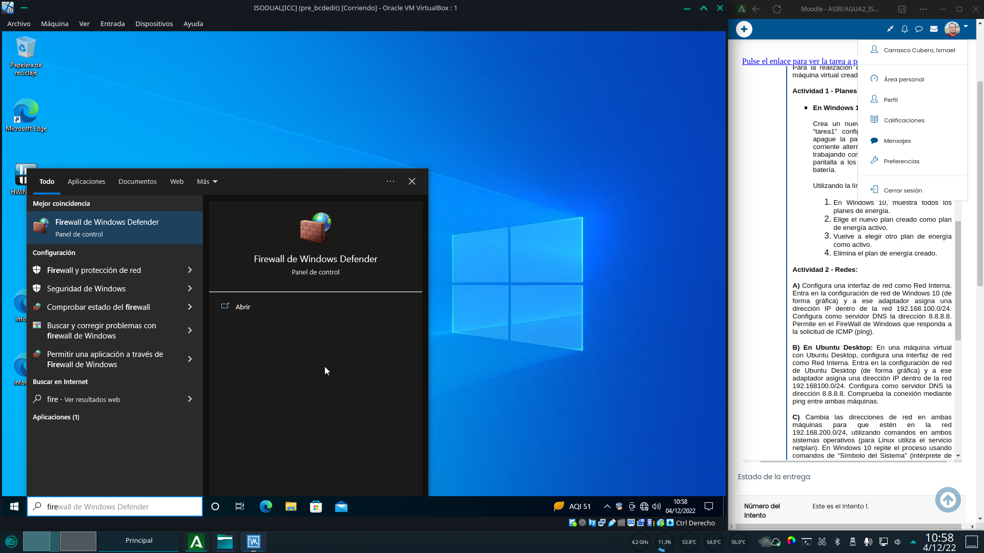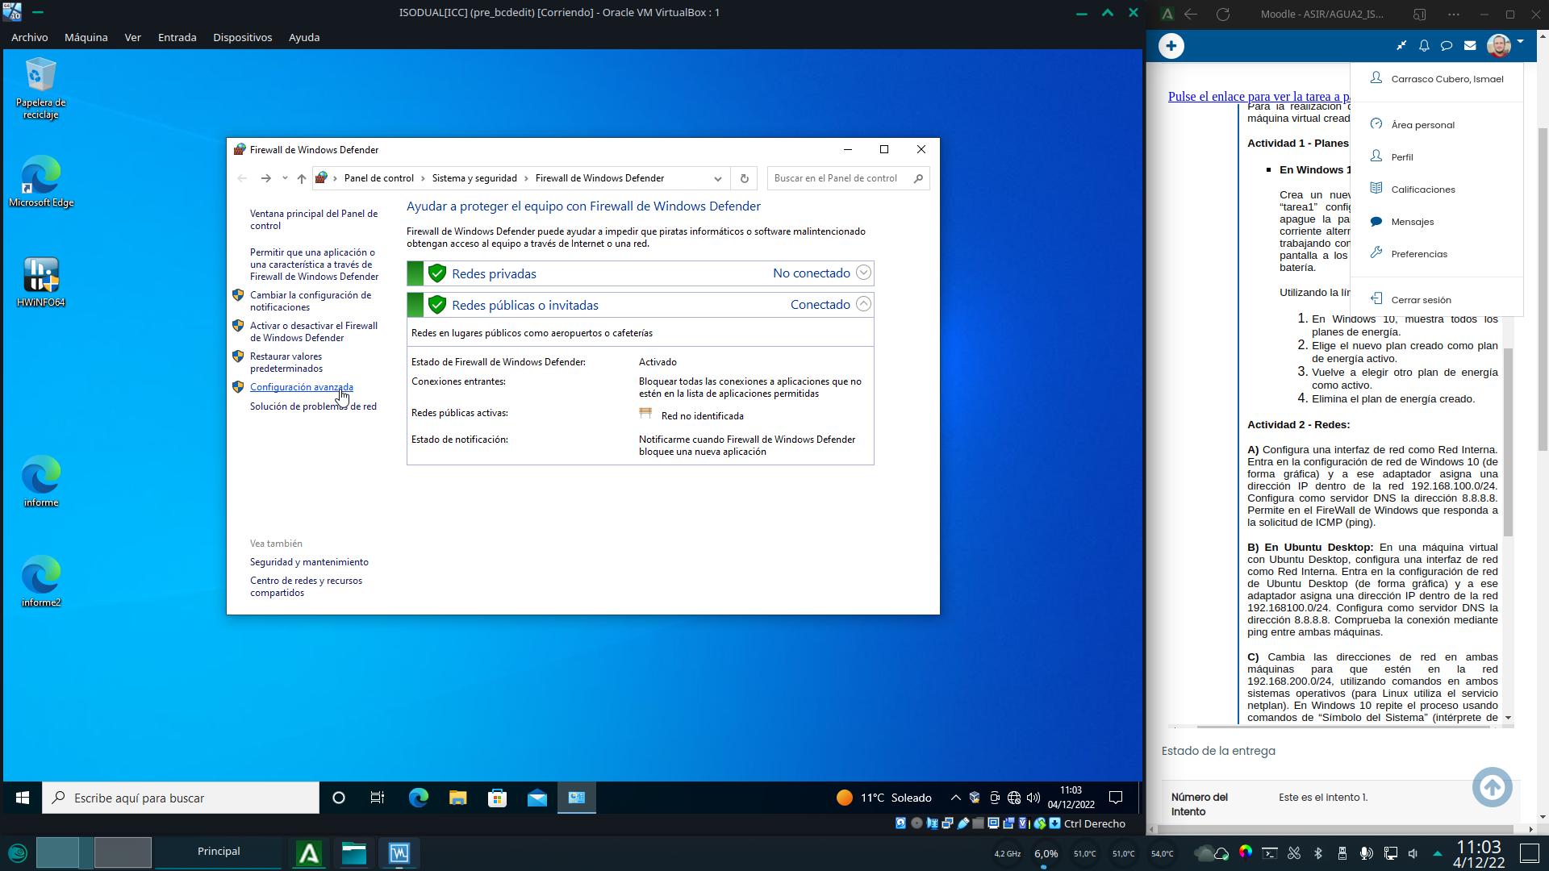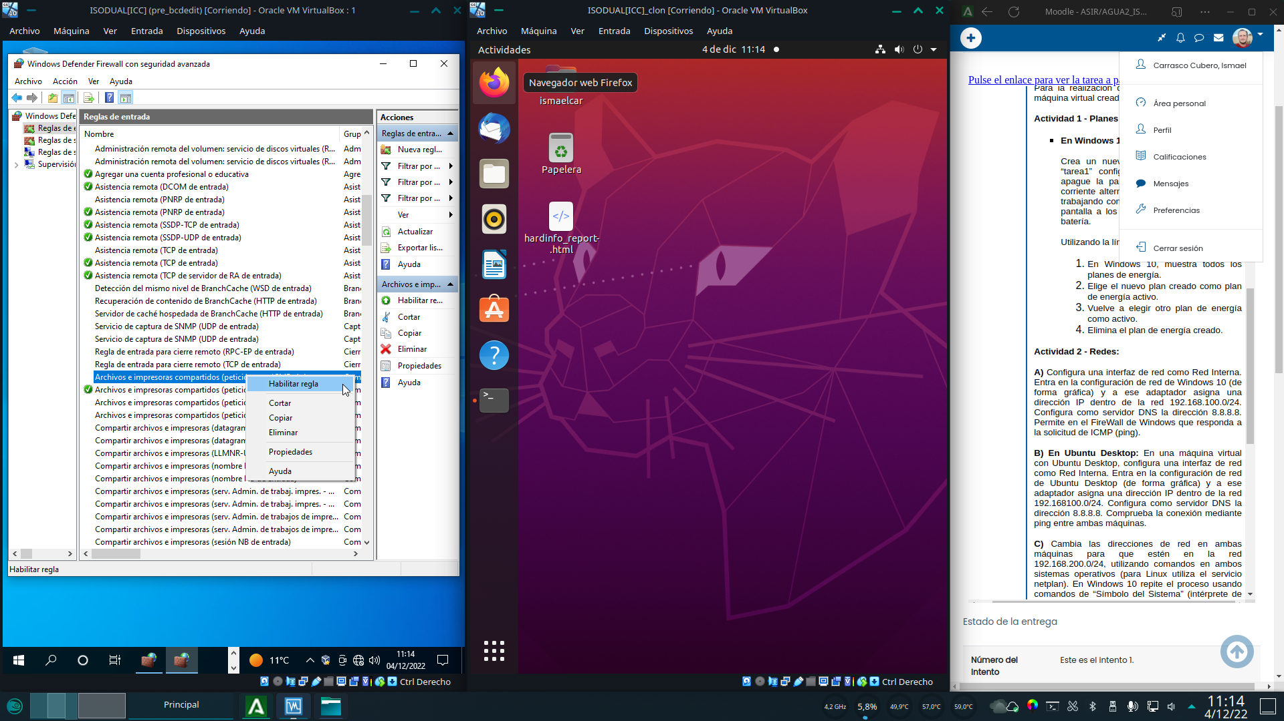

Para configurar la interfaz de red en ubuntu, seleccionamos la “configuración de red cableada” en el menú desplegable de la bandeja del sistema.Hacemos click en el botón del engranaje de la interfaz que deseamos configurar.En la pantalla que aparece, vamos a la pestaña IPv4, y en ella desactivamos los switches de configuración automática (dhcp), a continuación introducimos las ip deseadas en sus correspondientes campos.El ping se realiza con exito entre ambas maquinas (comando ping “direccion ip” tanto en linux como en windows)

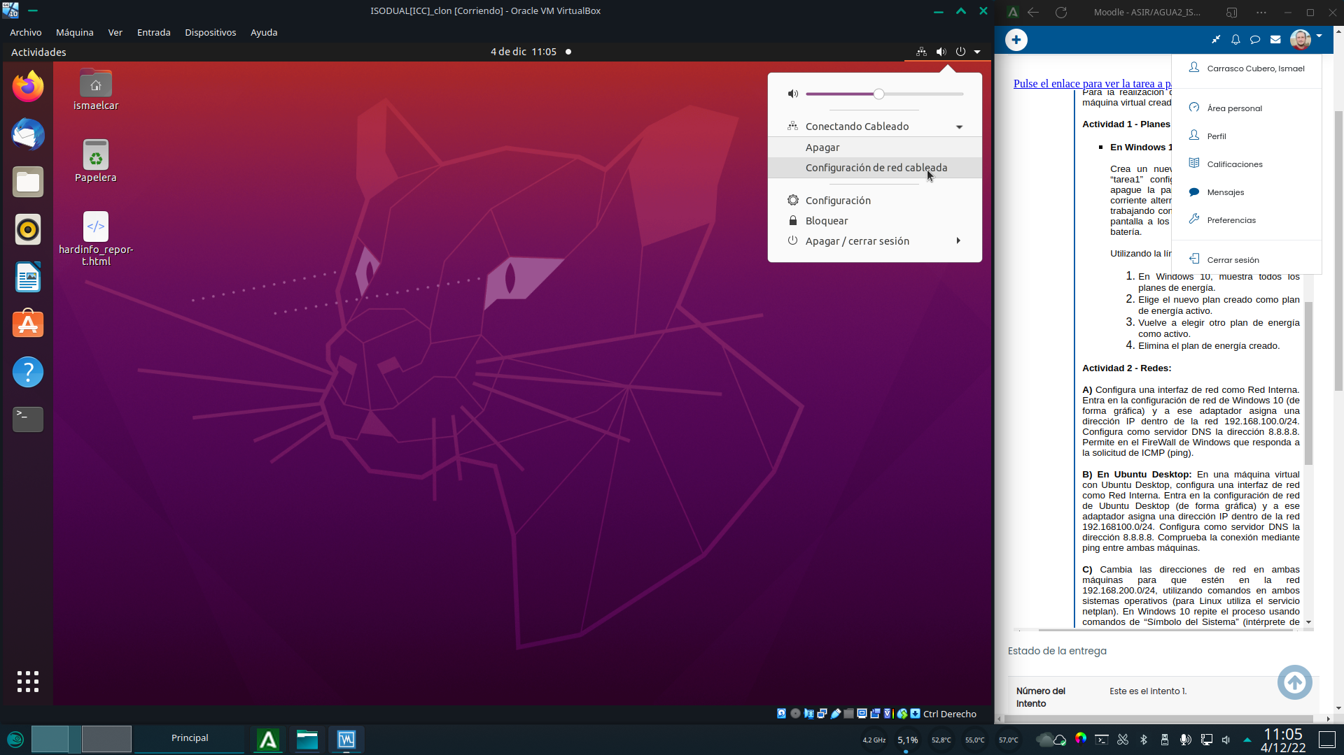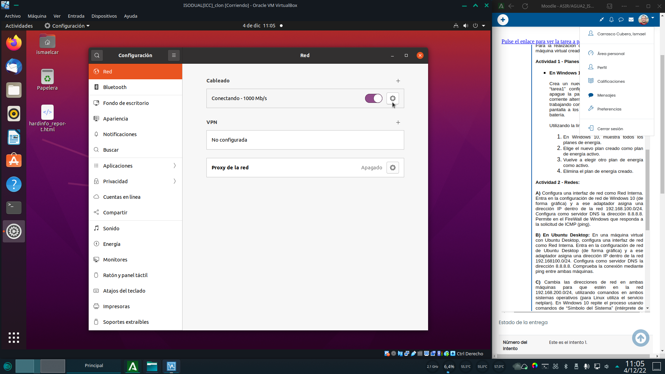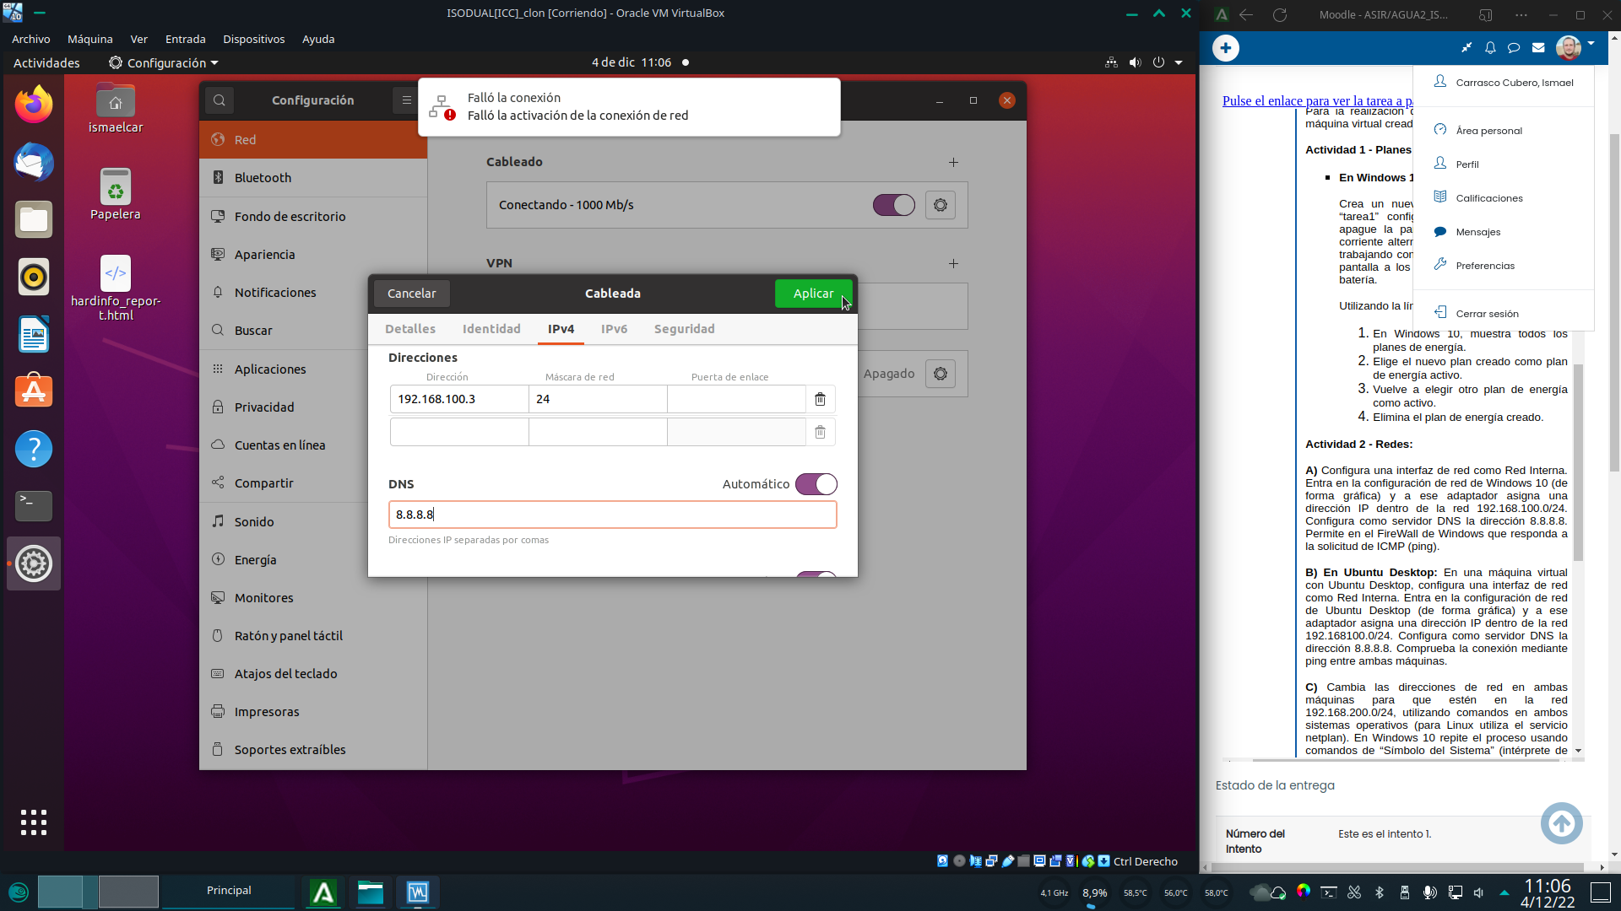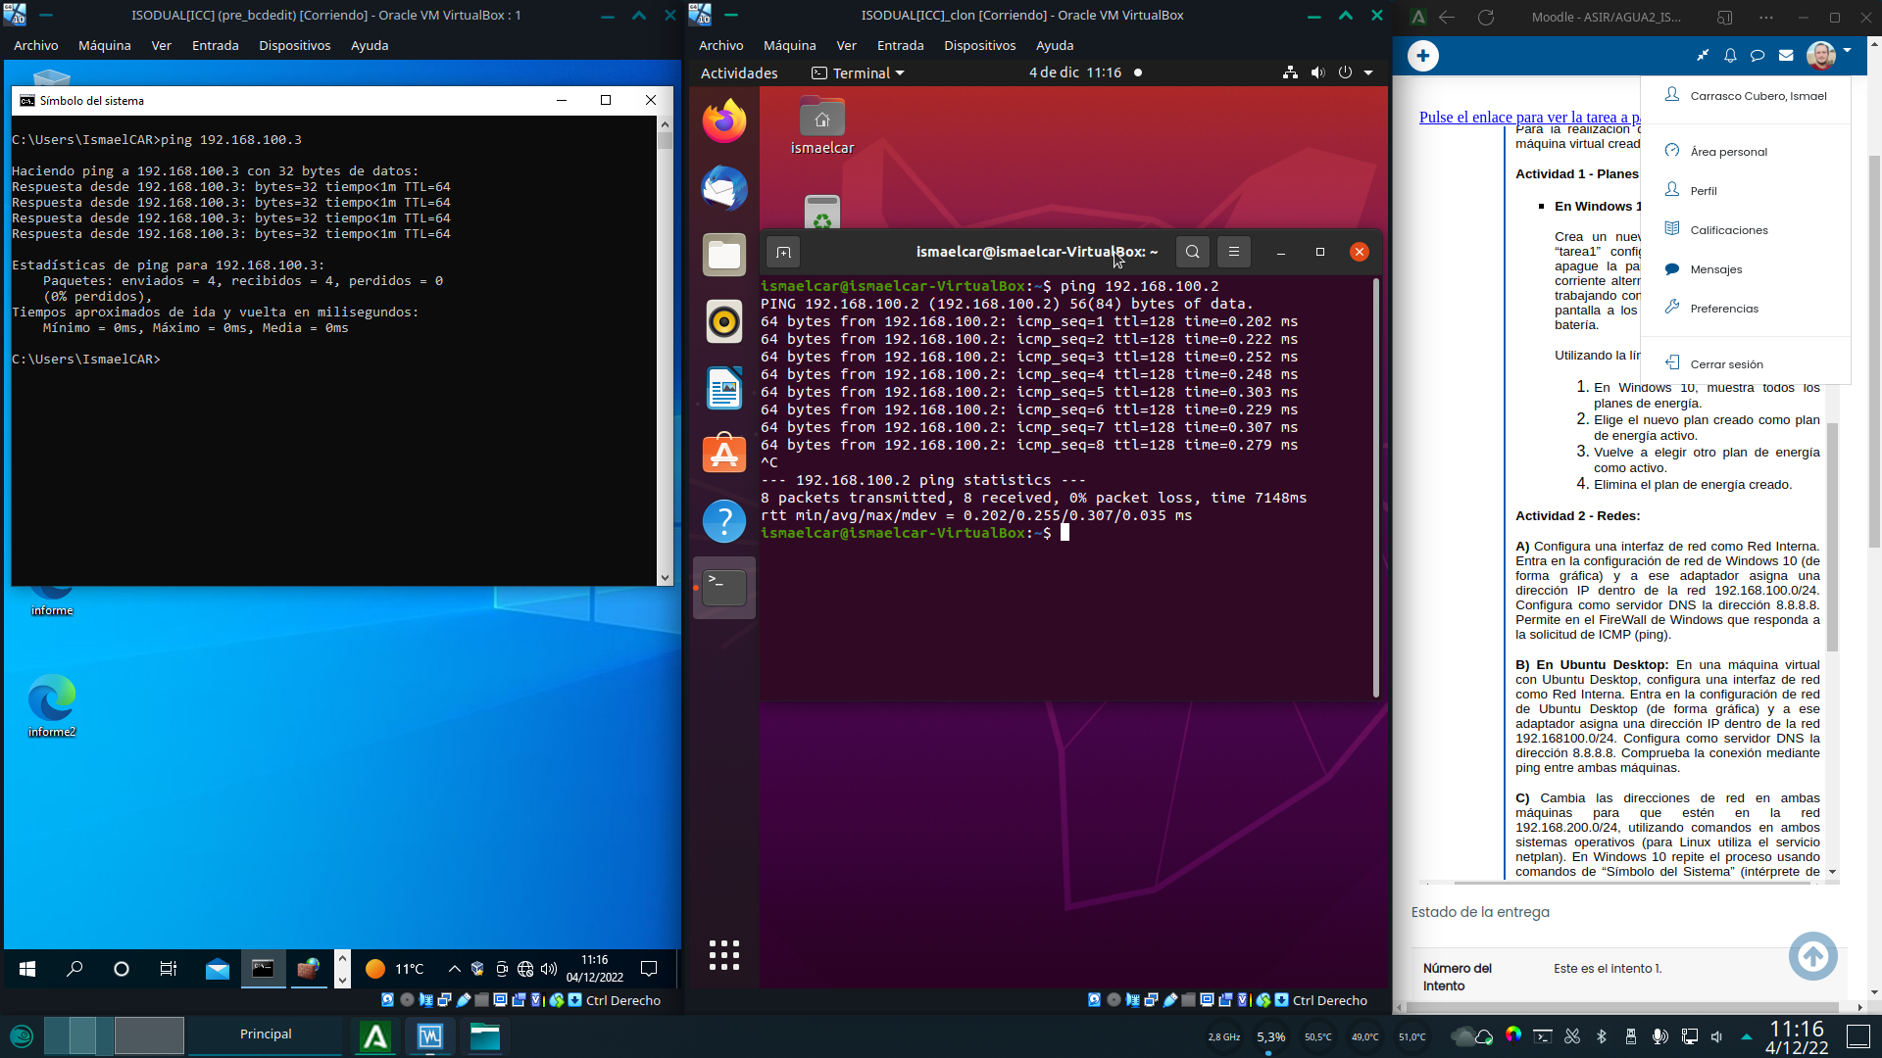

Para windows, comenzamos abriendo cmd con permisos de administracion.Una vez en el prompt, utilizamos el comando netsh interface ipv4 set address “nombreinterfaz” static “direccionip” “mascaradered”

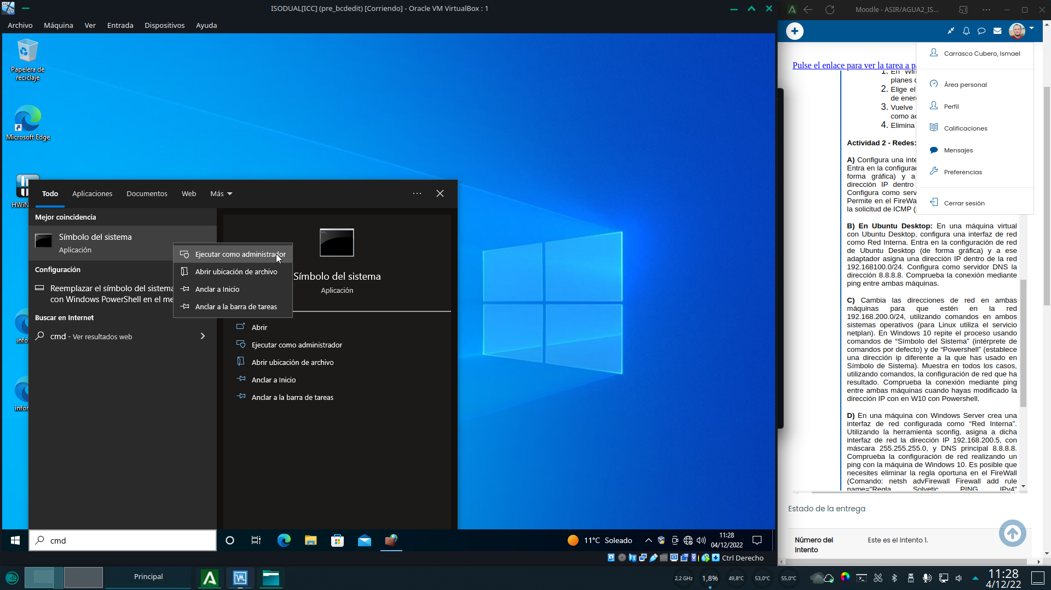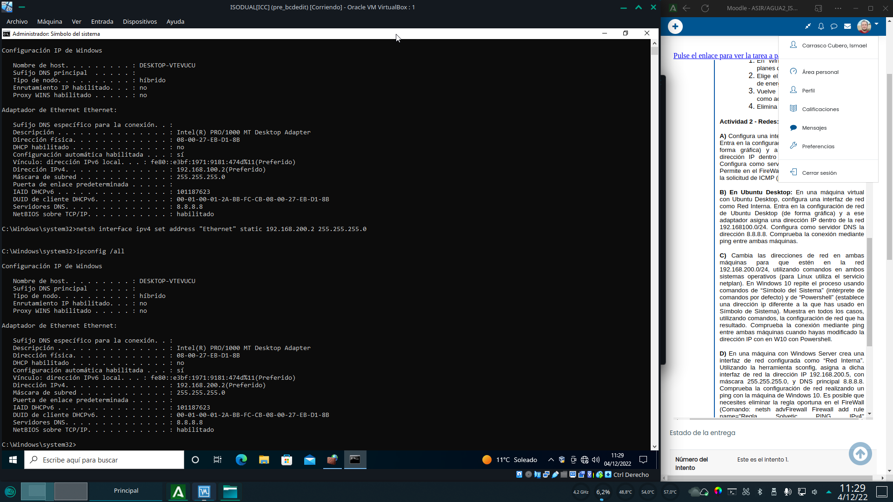

Comprobamos a continuación que la dirección ip se ha configurado correctamente con el comando ipconfig /all.

A continuación vamos a realizar el mismo proceso con powershell. Comenzamos ejecutándolo con permisos de administración.Con el comando get-netadapter obtenemos una lista de los adaptadores de red presentes en el equipo. Necesitamos conocer su nombre para poder configurarlo.

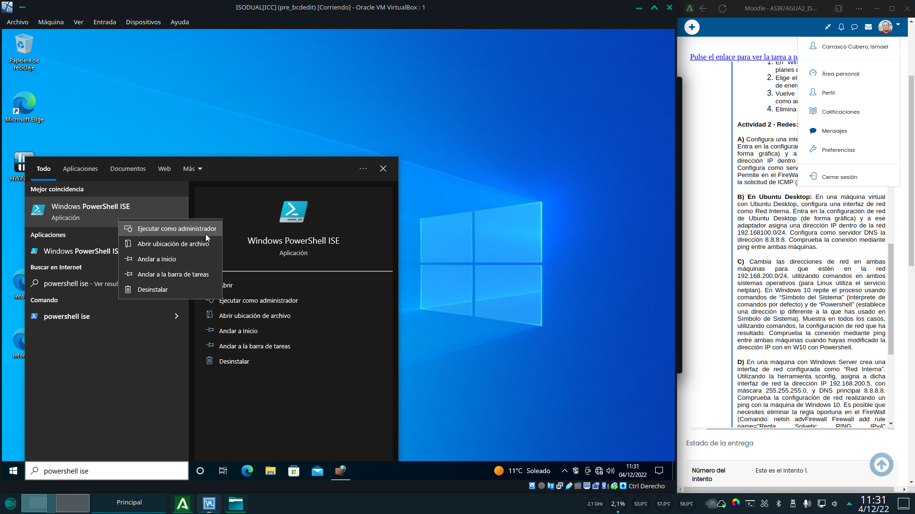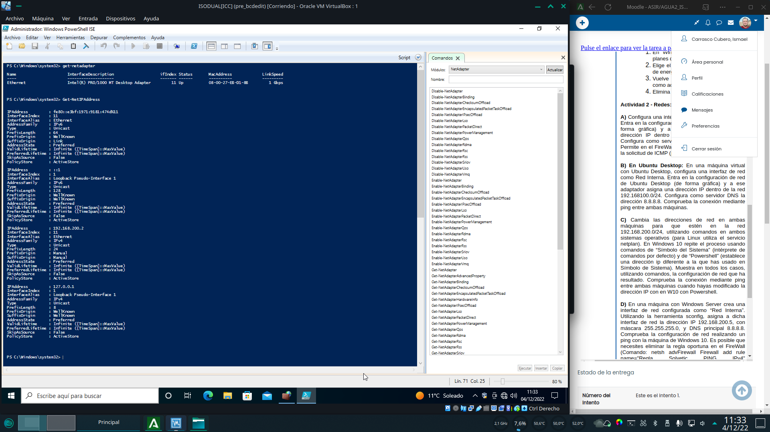

Eliminamos la ip actual con get-netadapter name “Nombreinterfaz” | remove-neteipaddress. Powershell ISE nos pedirá que confirmemos la acción.Establecemos la nueva dirección ip con el comando new-netipaddress –interfacealias “nombreinterfaz” –ipaddress “direccionip” –prefixlength “bitsdered” (en decimal).

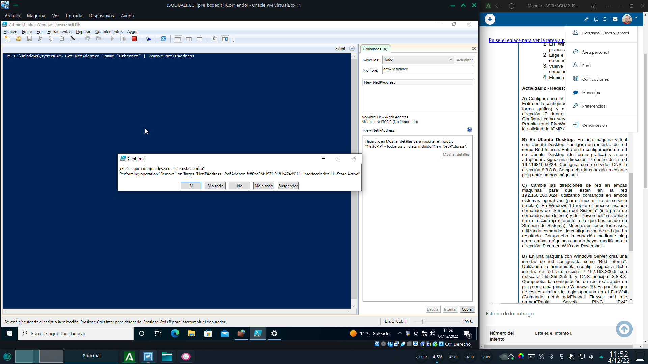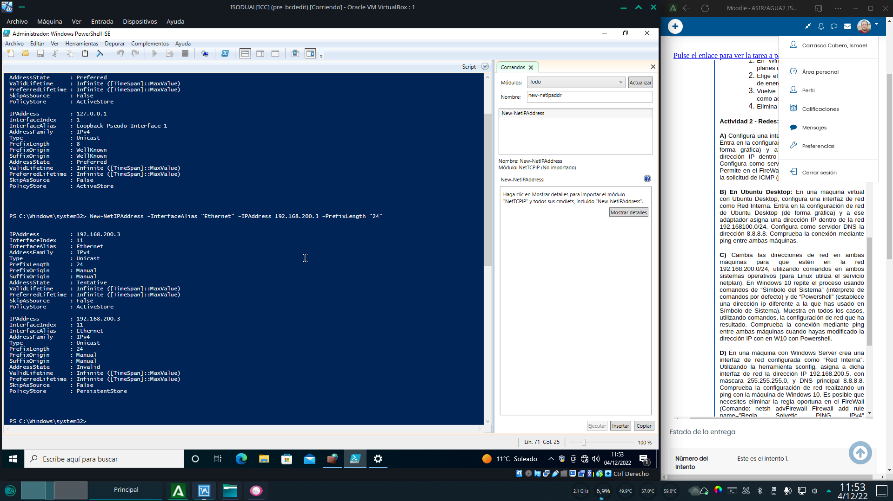

La salida del comando nos muestra que la dirección ip ha sido establecida.

Para configurar la ip con netplan en linux comenzamos solicitando la ayuda del comando netplan.

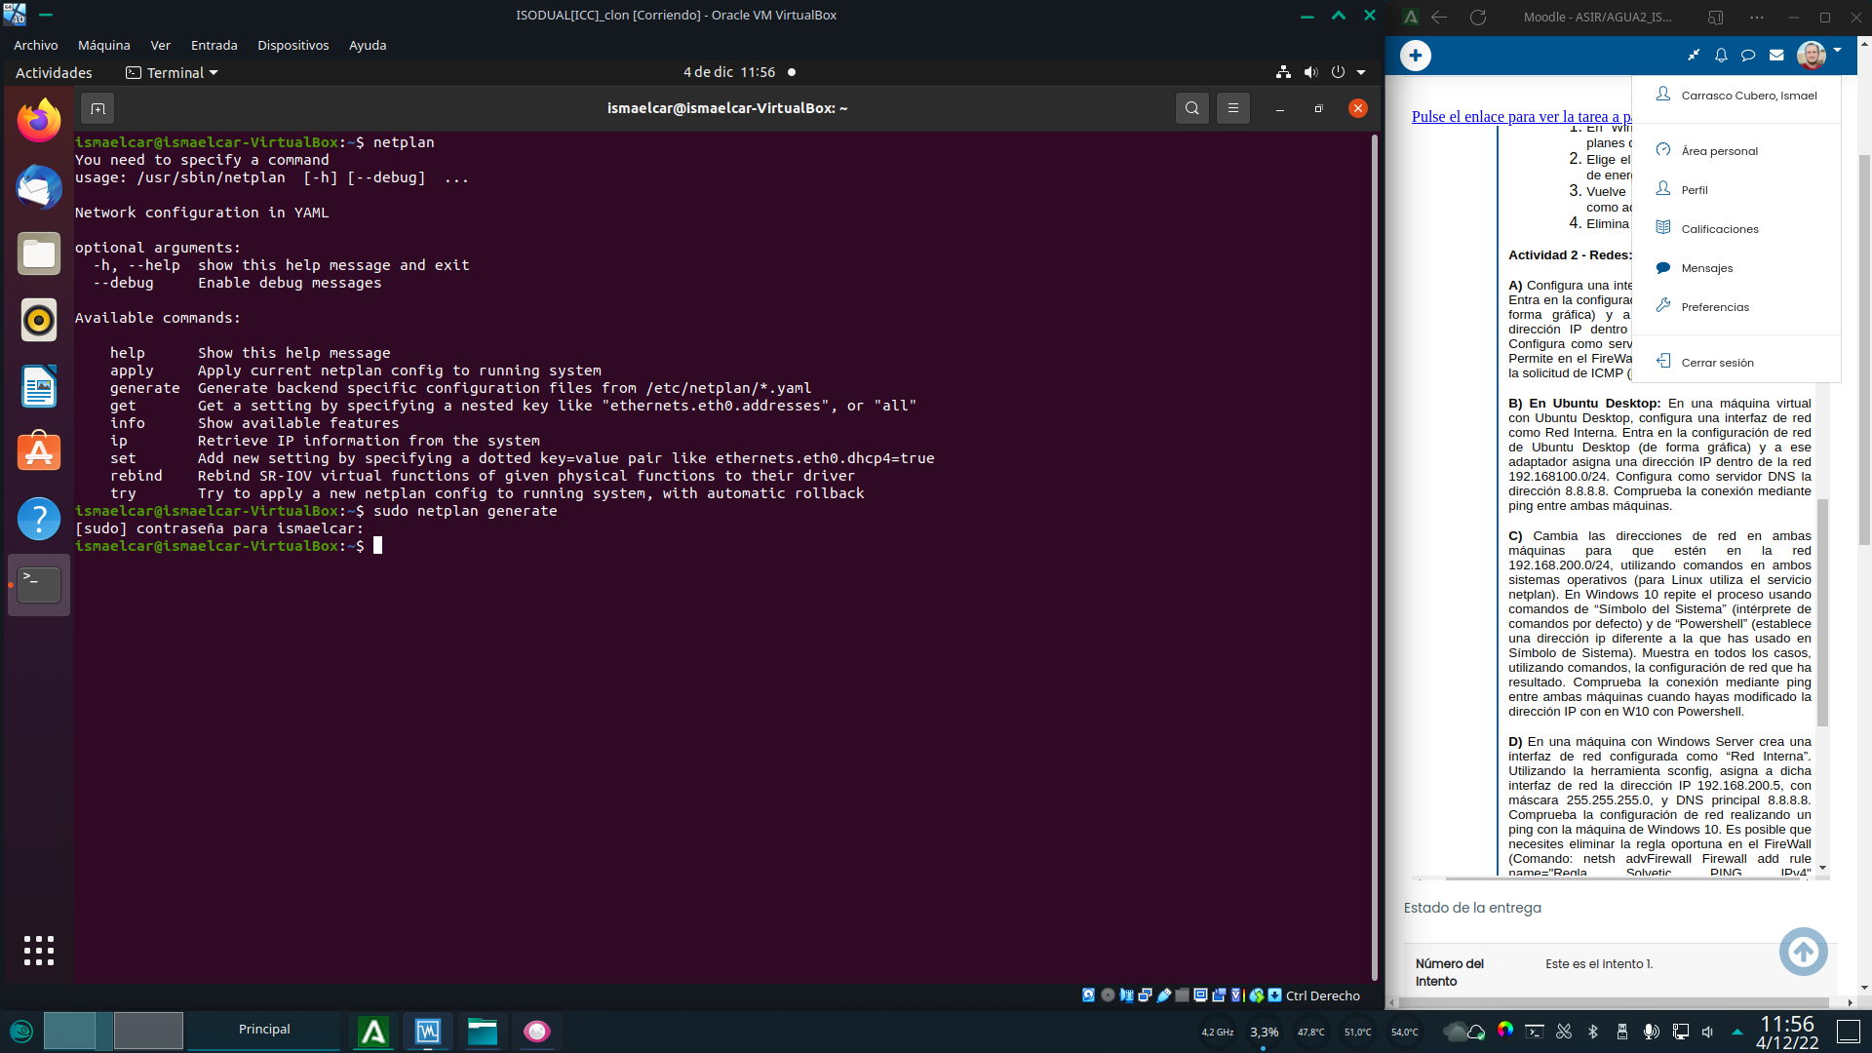

A continuación generamos el archivo de configuraron de netplan con sudo netplan generate.Compruebo el nombre de la interfaz con el comando ip a, que muestra la información relativa a los adaptadores presentes en el equipo.

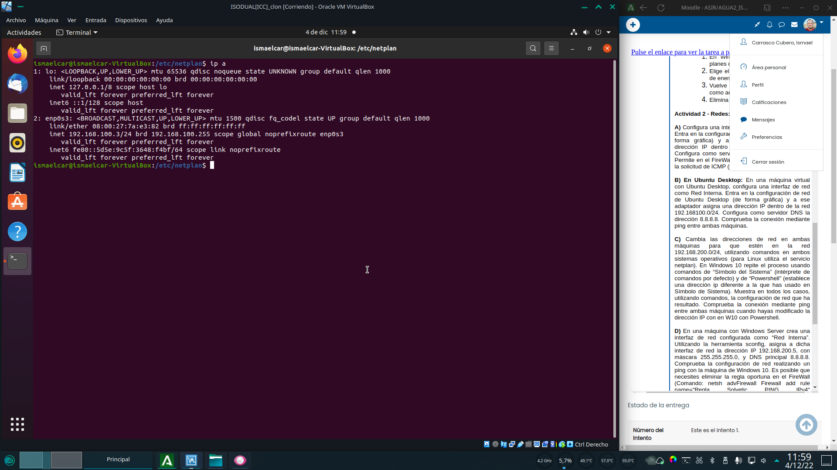

Con los datos obtenidos en el comando ip a, editamos el archivo de configuración generado por netplan (/etc/netplan/01-network-manager-all.yaml) indicando que queremos deshabilitar el protocolo dhcp y asignamos la dirección ip, los bits de red y el dns. Debemos respetar escrupulosamente la estructura de fabulaciones y espacios del archivo de configuración, he de añadir que netplan es molestamente quisquilloso al respecto.Una vez editado el archivo .yaml, aplicamos su configuración con el comando sudo netplan apply. Si no hay errores en el archivo, la configuración quedara aplicada.

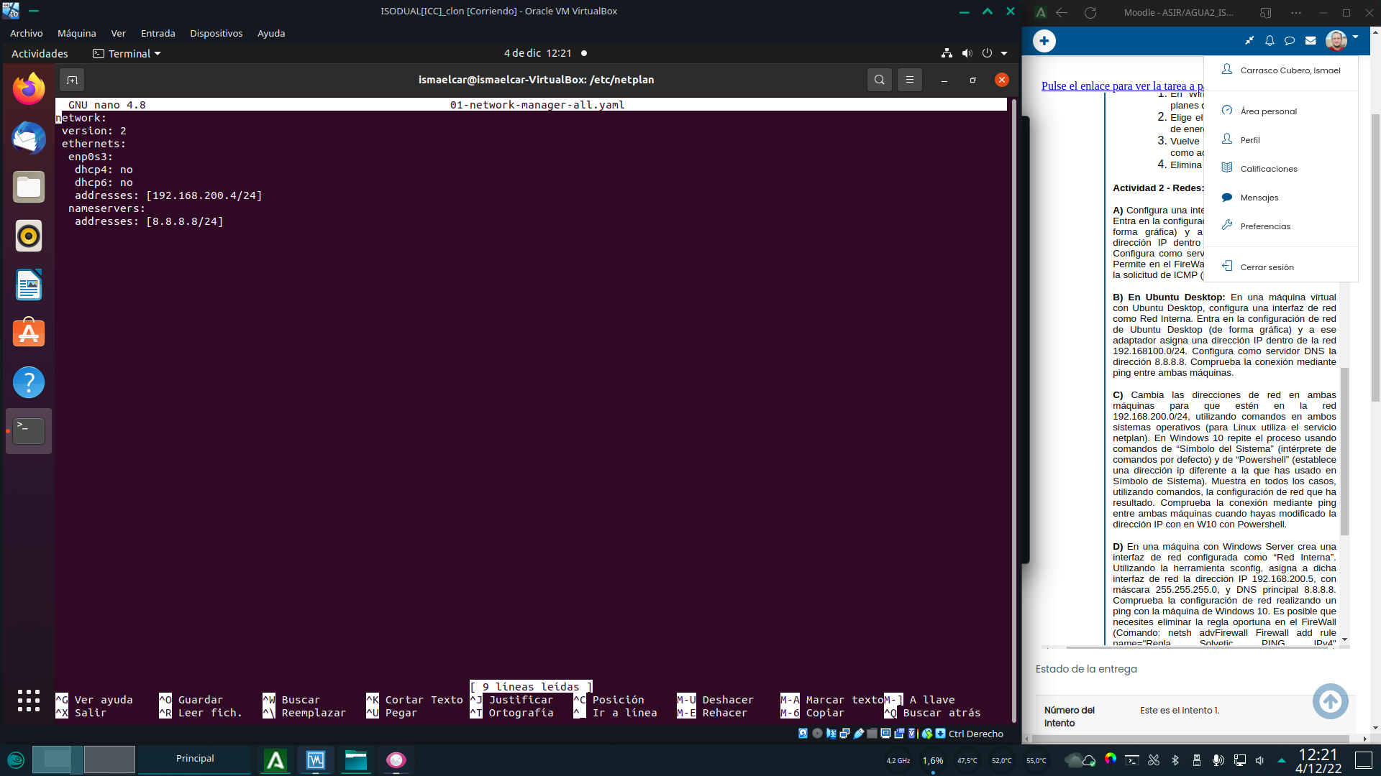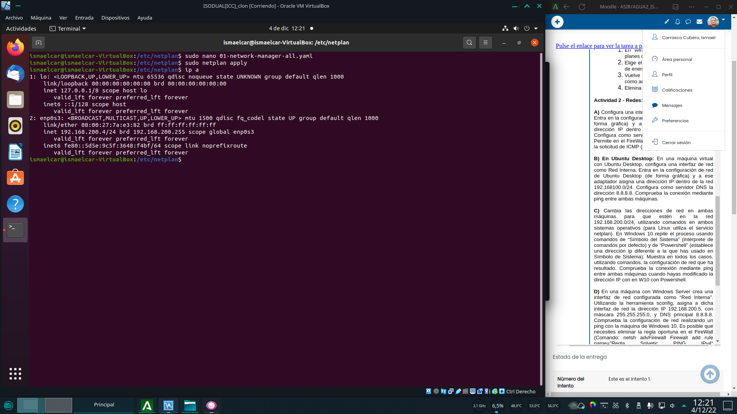

Un nuevo vistazo al comando ip a, nos muestra que en nuestro caso, la configuración se ha aplicado con éxito.

Procedemos a comprobar la conexión con los comandos pertinentes. Linux nos indica que la conexión es correcta mediante el comando ping.Para windows utilizamos el comando test-netconnection “direccionip” de powershell.Powershell nos muestra un resumen de la petición, que indica que la conexión con la maquina linux es correcta.Ahora procedemos a configurar la dirección ip en windows server. Para comenzar abrimos CMD (no es necesario otorgar permisos de administración puesto que en windows server somos administradores por defecto)

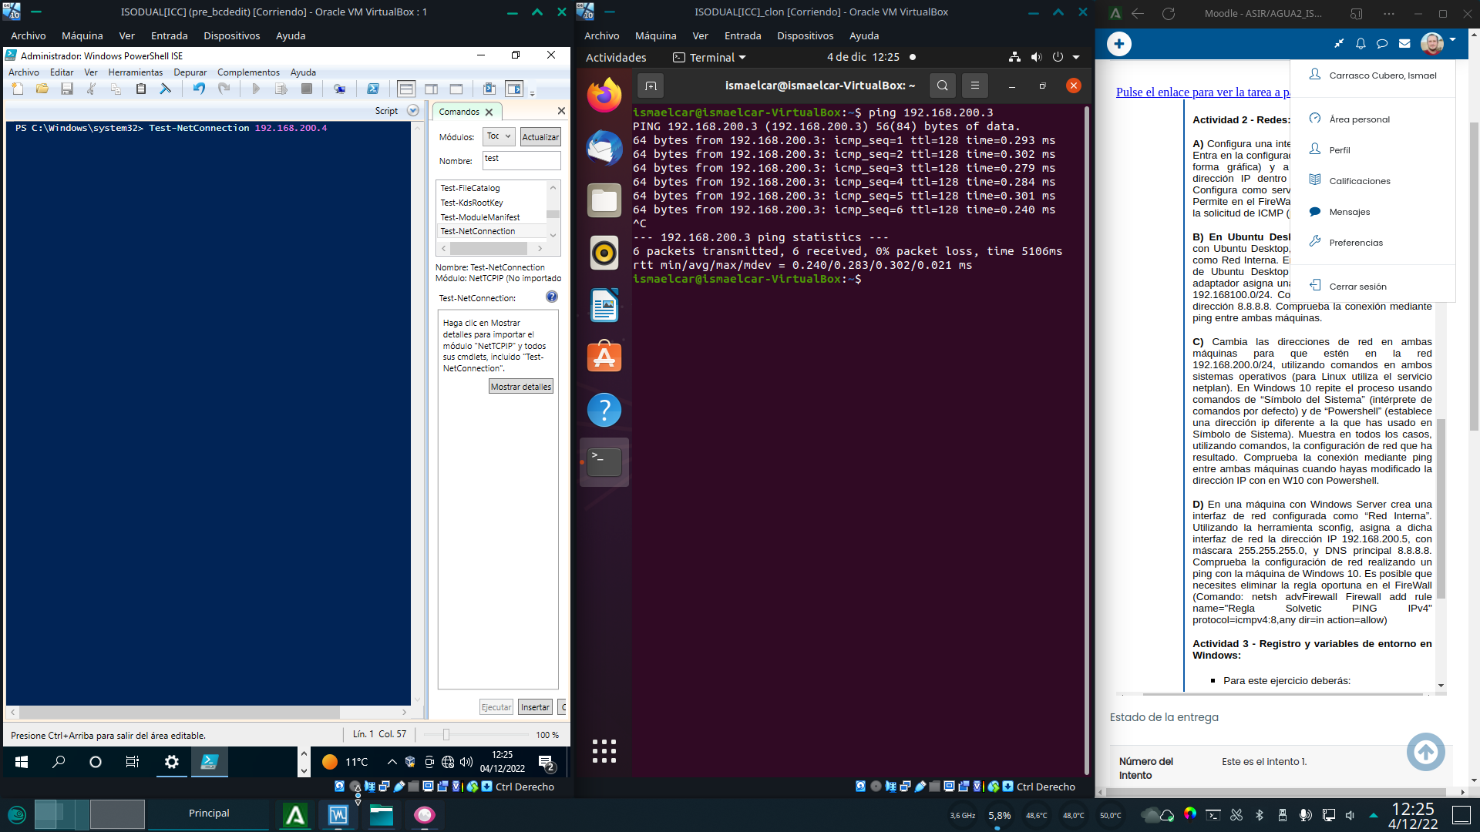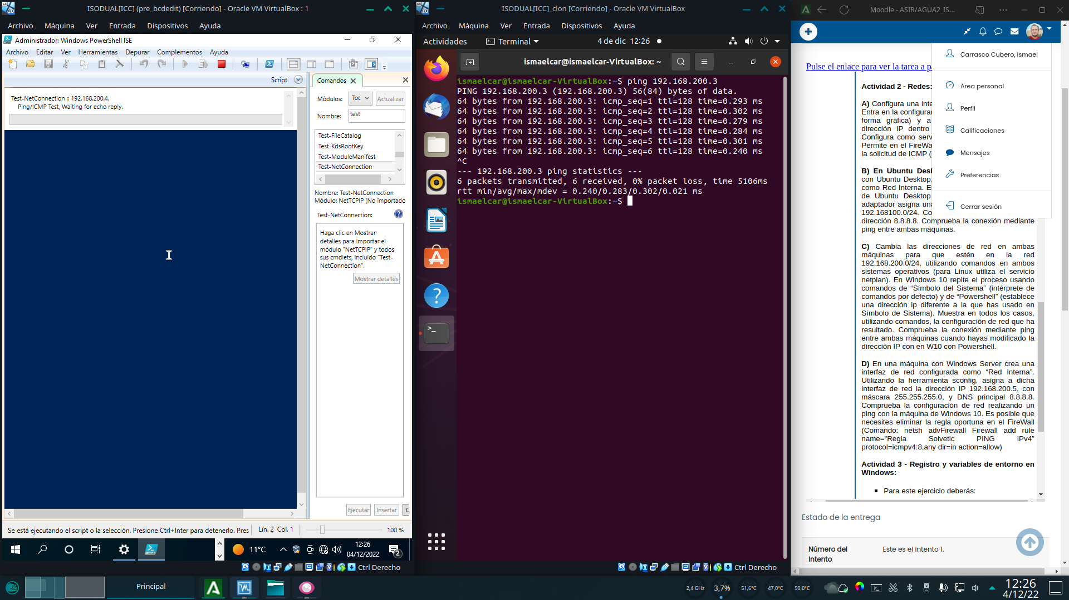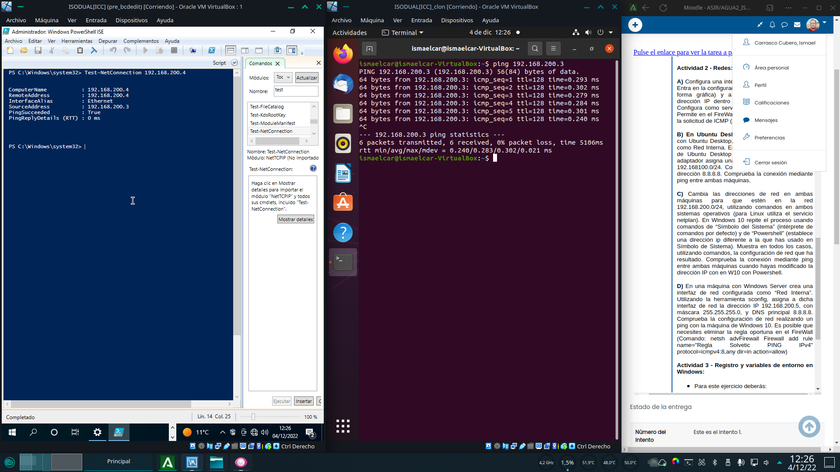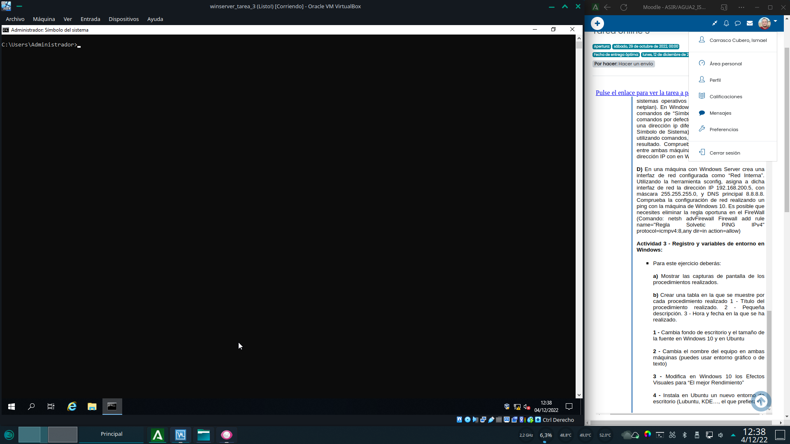

Ejecutamos la herramienta sconfig escribiéndola en cmd. Nos aparecerá un centro de control del servidor tipo CLI, bastante intuitivo he de decir. Seleccionamos la opción 8 (configuración de red)Seleccionamos el adaptador 1 (único disponible)

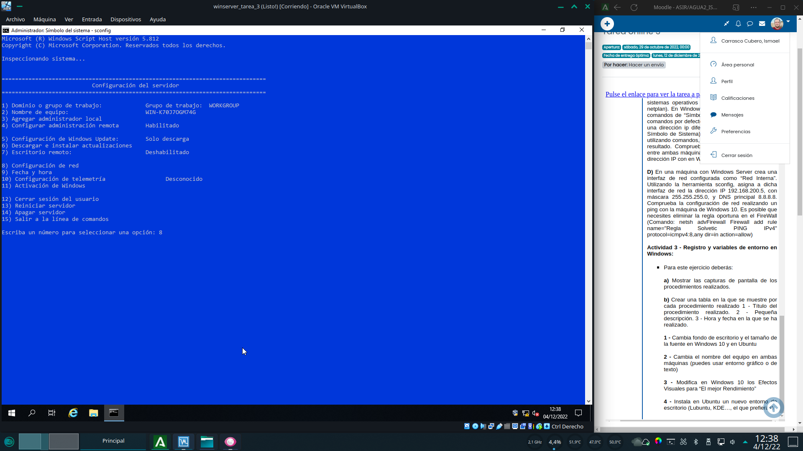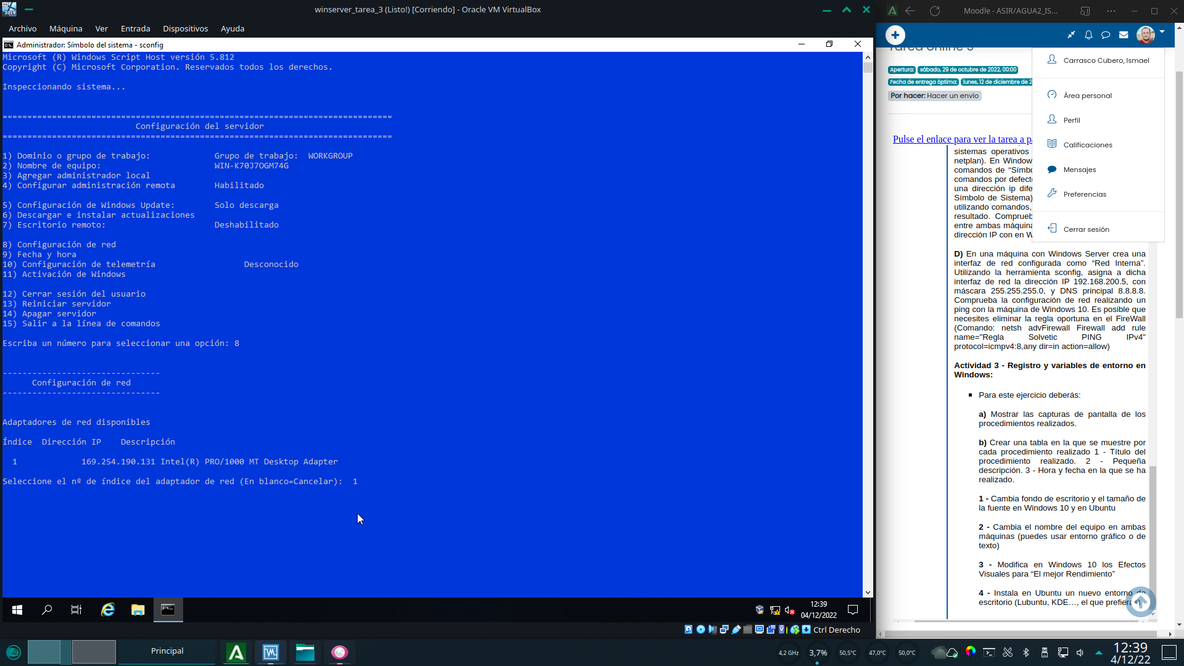

Seleccionamos la opción “establecer dirección ip del adaptador de red” (opción 1) y a continuación indicamos que deseamos una ip estática introduciendo la letra e.Introducimos la ip deseada y confirmamos con intro, a continuación escribimos la mascara de subred y volvemos a confirmar con intro. Una vez realizado, la dirección ip quedara configurada.

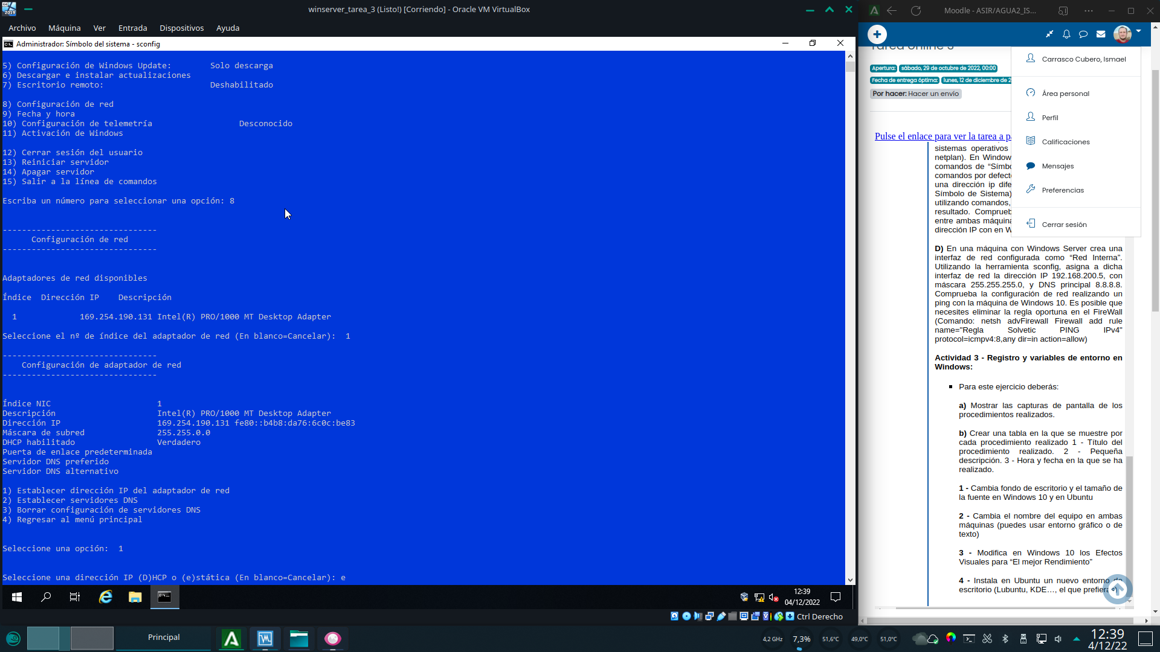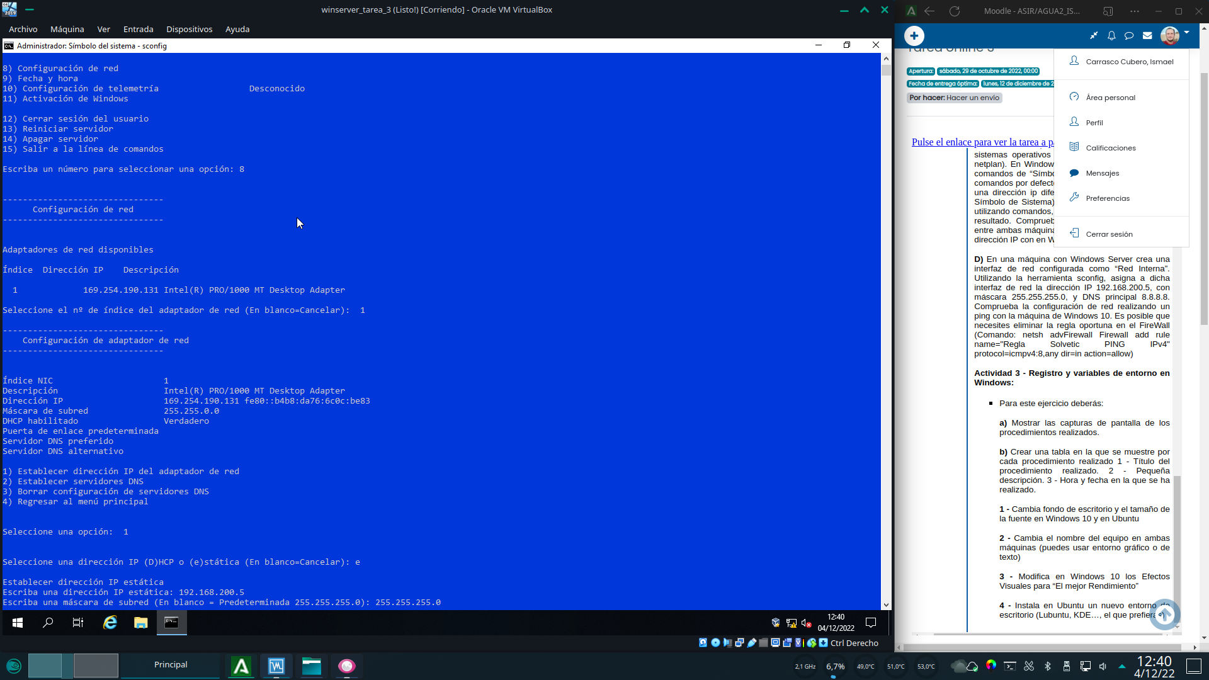

A continuación configuraremos el servidor dns entrando en la opción 2 del menú de configuración de red.Introducimos el servidor dns y confirmamos. Una ventana emergente nos informa que el servidor dns ha sido configurado con éxito.

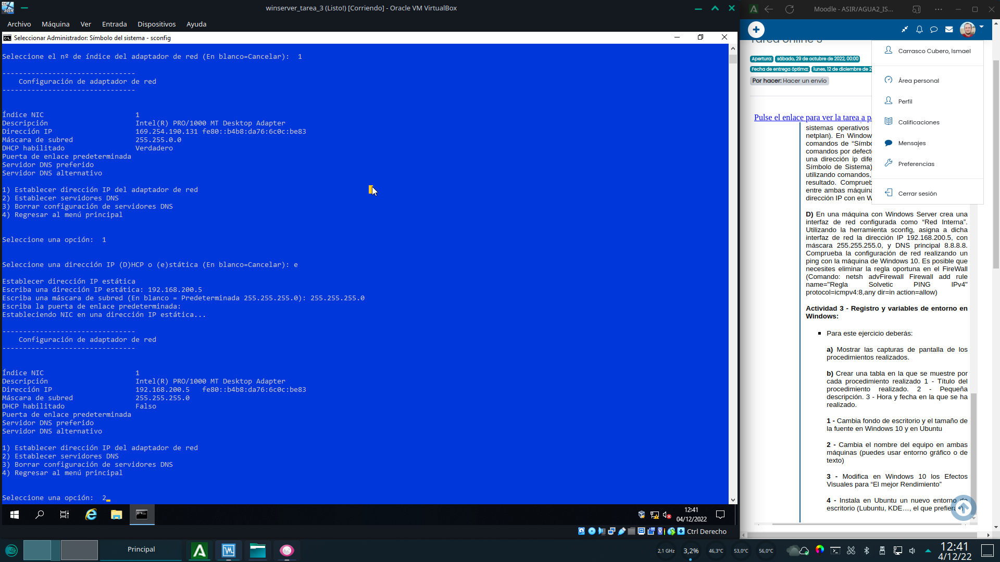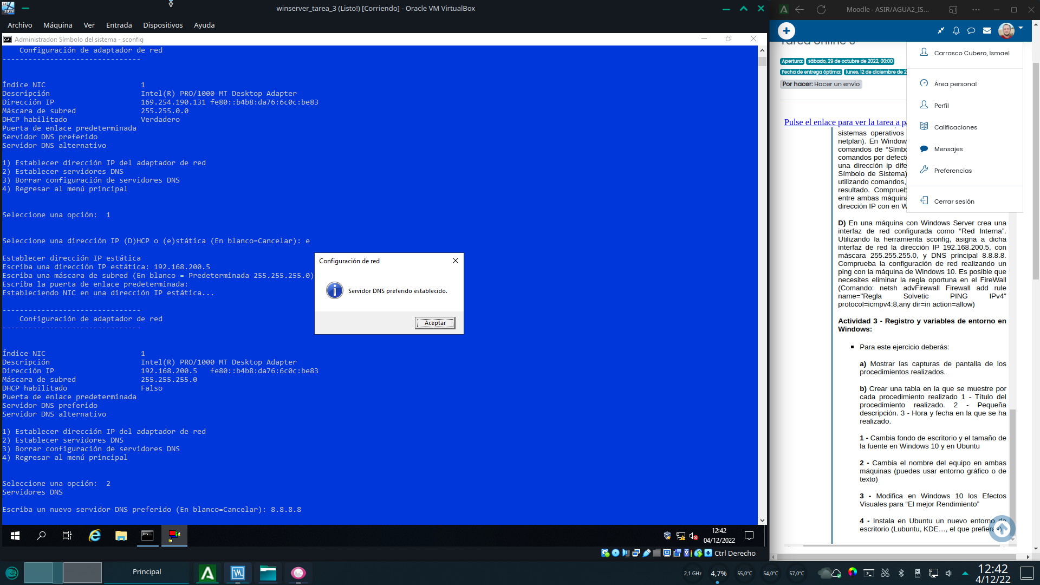

Para terminar, agregamos al firewall la regla que permite la respuesta ICMP con el comando sugerido por el enunciado de la tarea.Con un ping desde la maquina de windows 10, comprobamos que windows server esta correctamente configurado y responde a las peticiones.

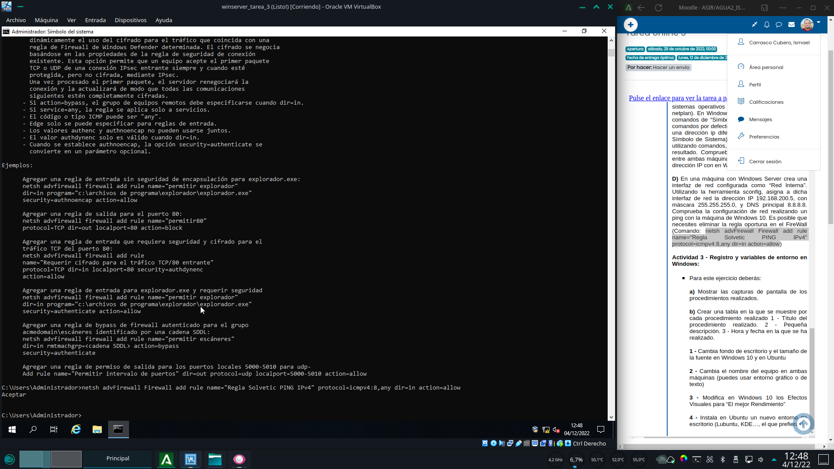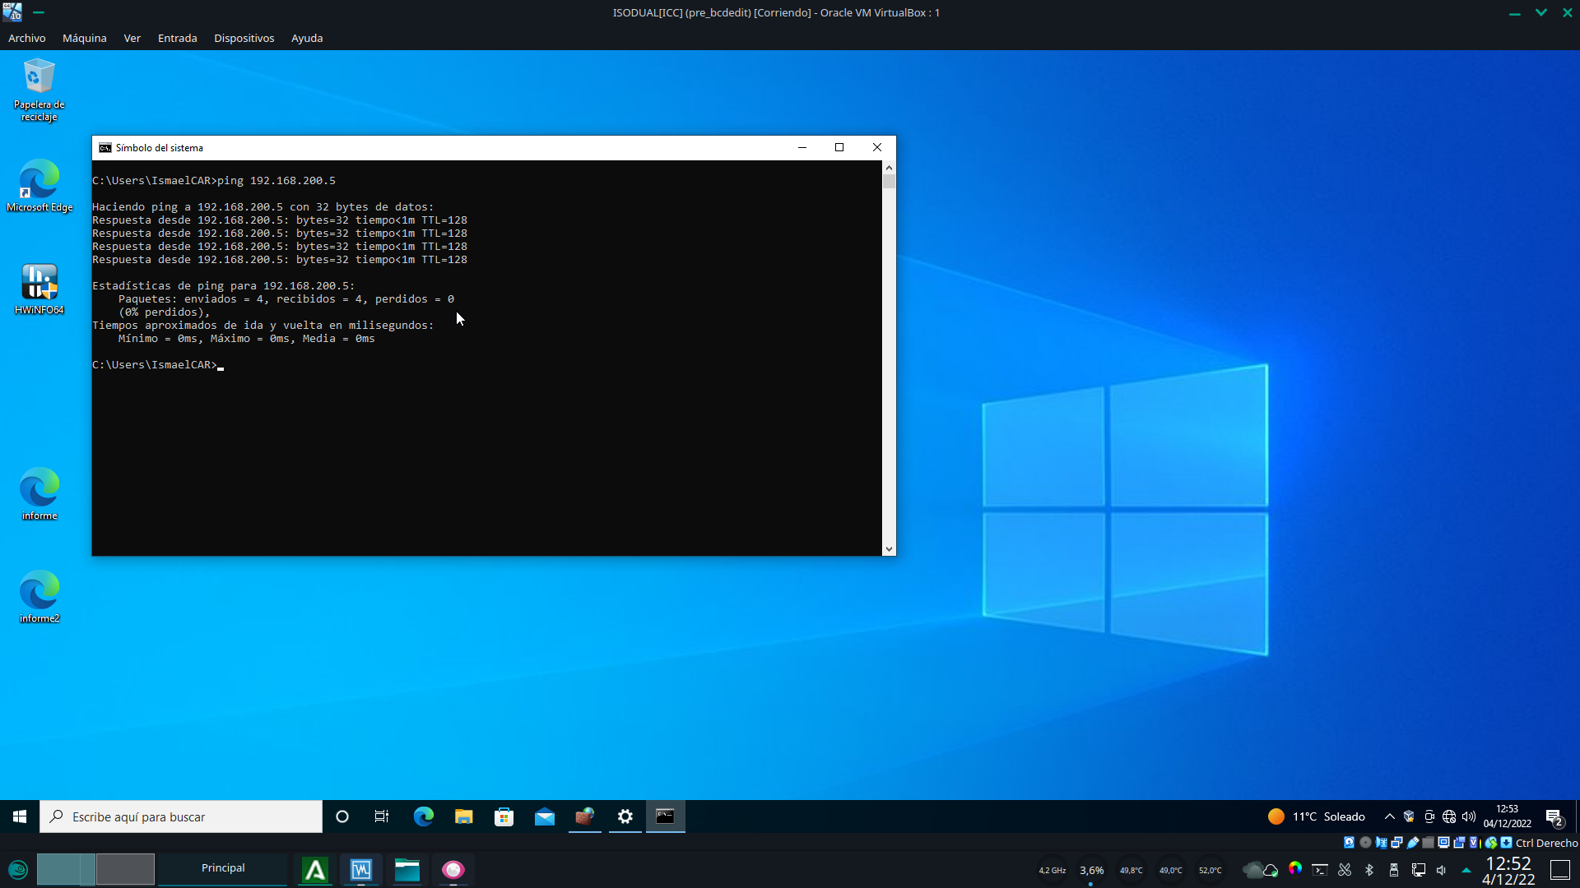

# **3. Configuración del entorno gráfico**

Windows 10 no permite el cambio de fondo de escritorio y otros aspectos de personalización sin estar activado, por lo que se ha de cambiando utilizando la opción “establecer como fondo de escritorio” en el menú contextual de un archivo de imagen.El fondo de escritorio queda cambiado.

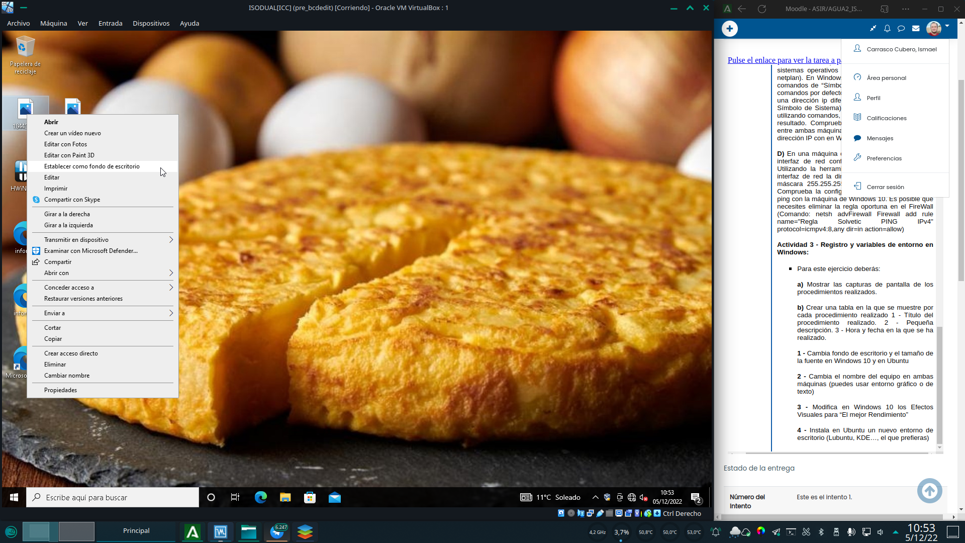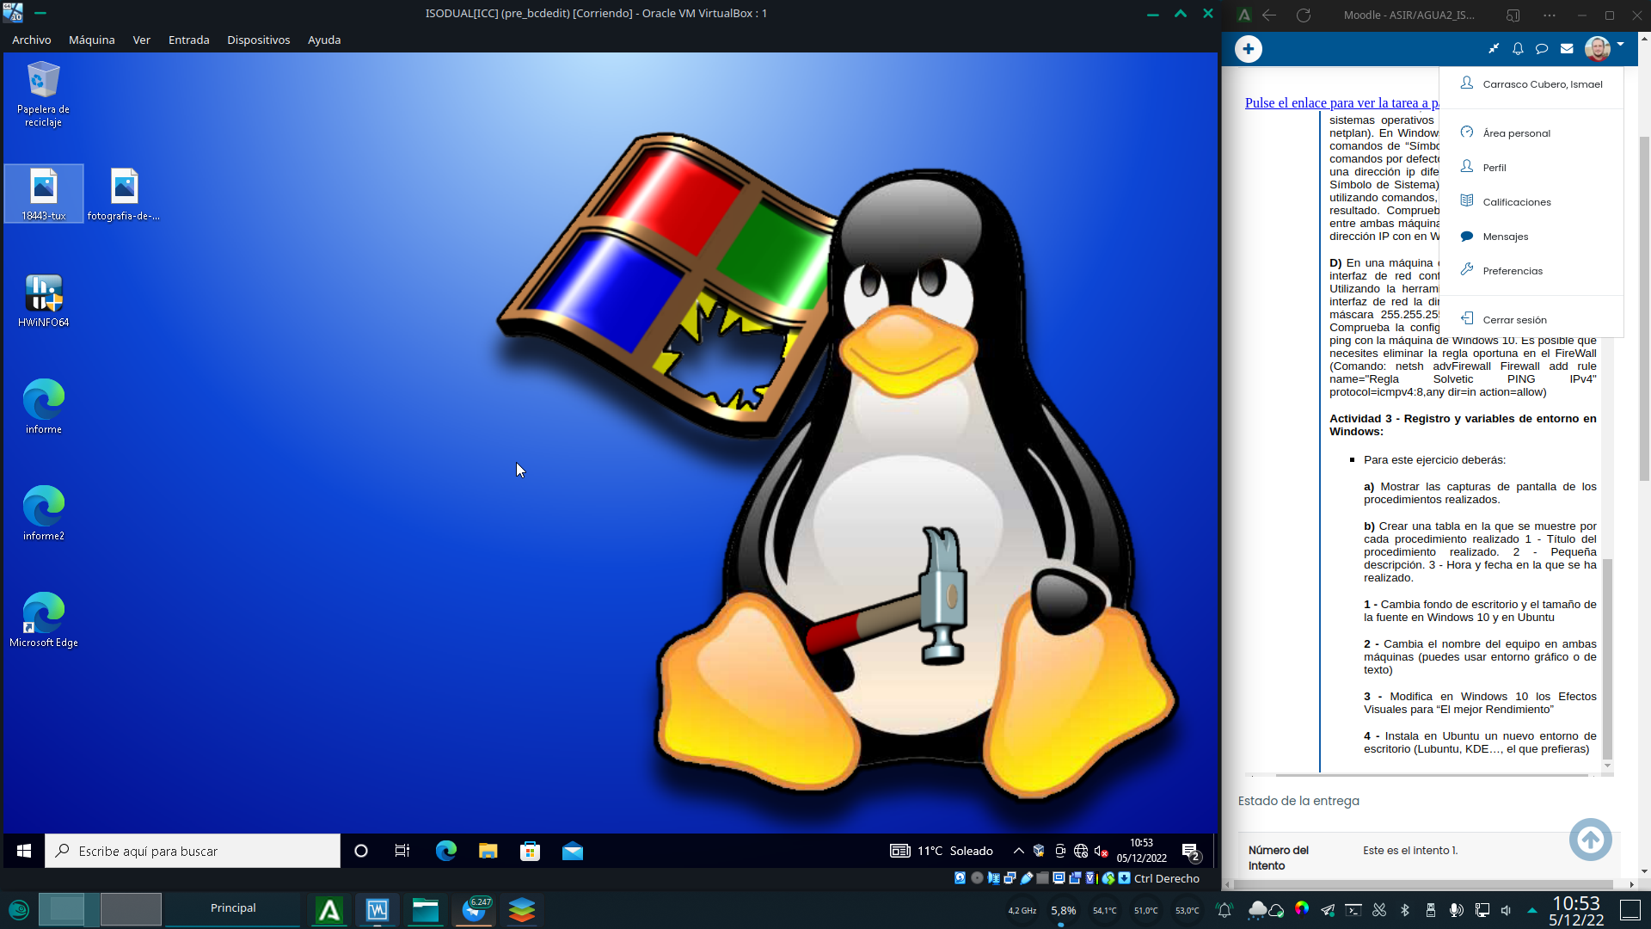

Para cambiarlo en ubuntu es tan simple como hacer click derecho en el escritorio y seleccionar la opción “cambiar fondo” en el menú contextual que nos aparece.Se abrirá la aplicación de configuración de gnome directamente en el apartado de fondos de pantalla.

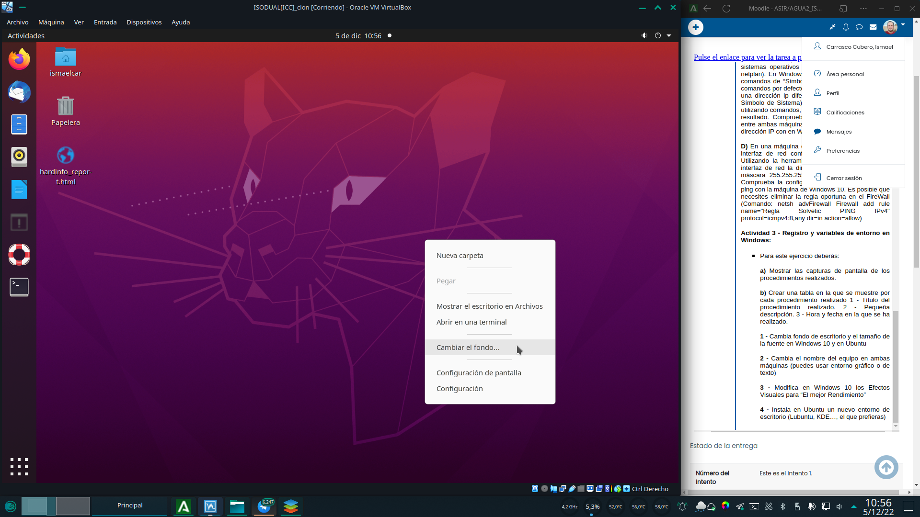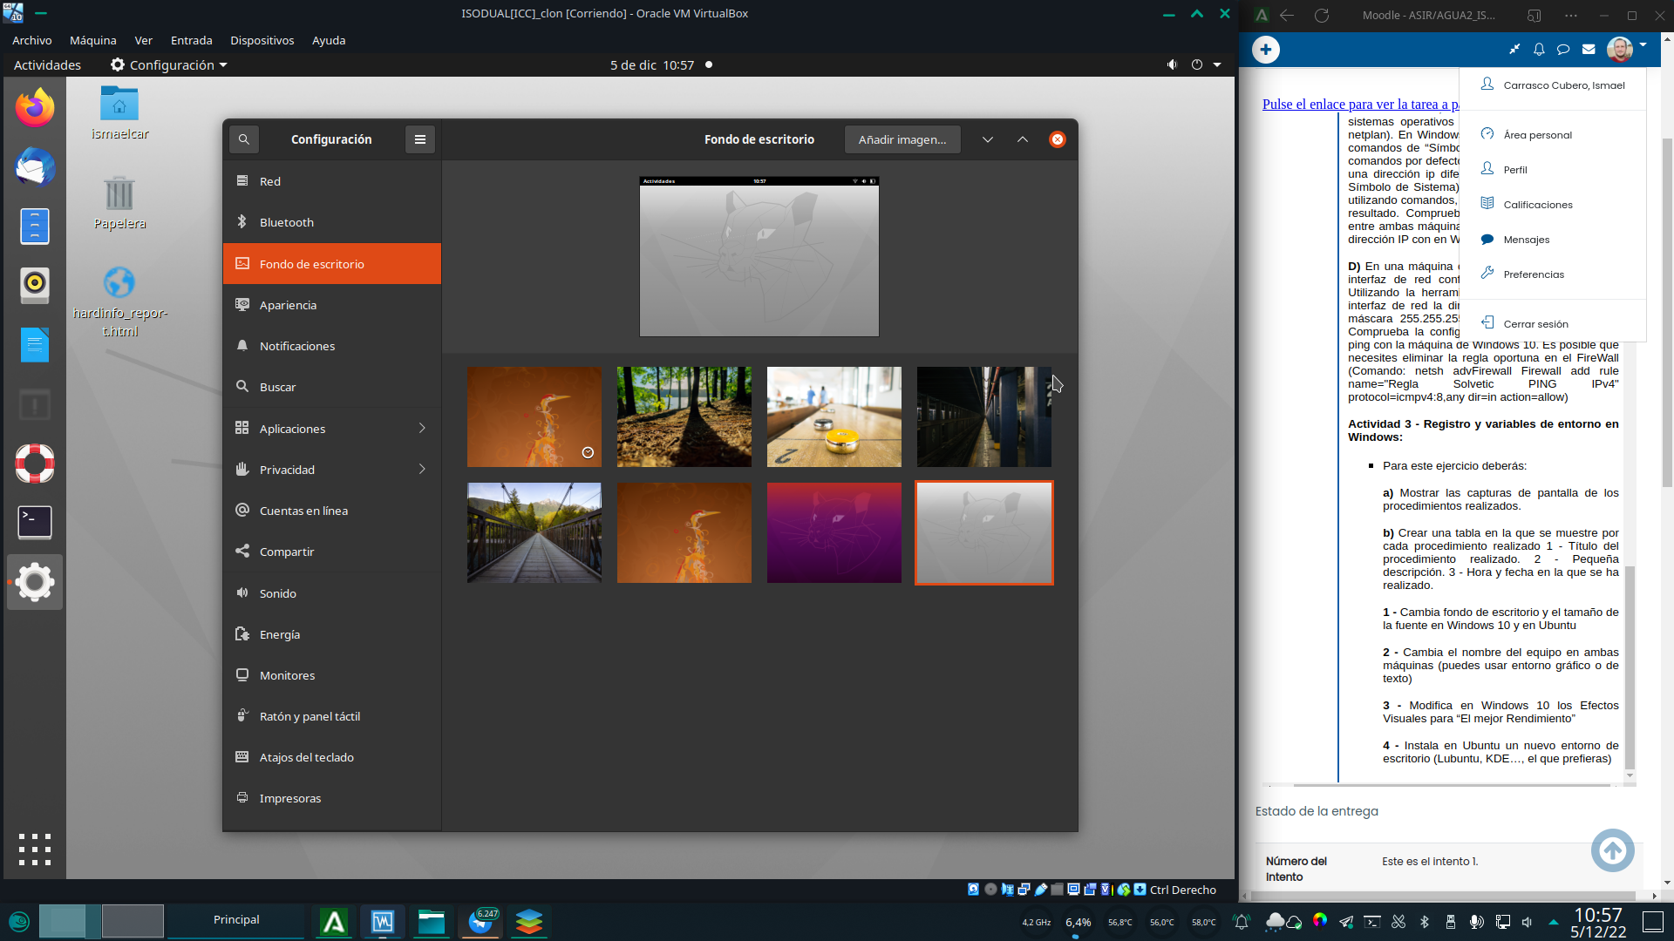

En ella podemos seleccionar el fondo deseado y quedara aplicado inmediatamente.Para cambiar el tamaño de fuentes en windows, comenzamos buscando la configuración de fuentes en el menú de búsqueda y....

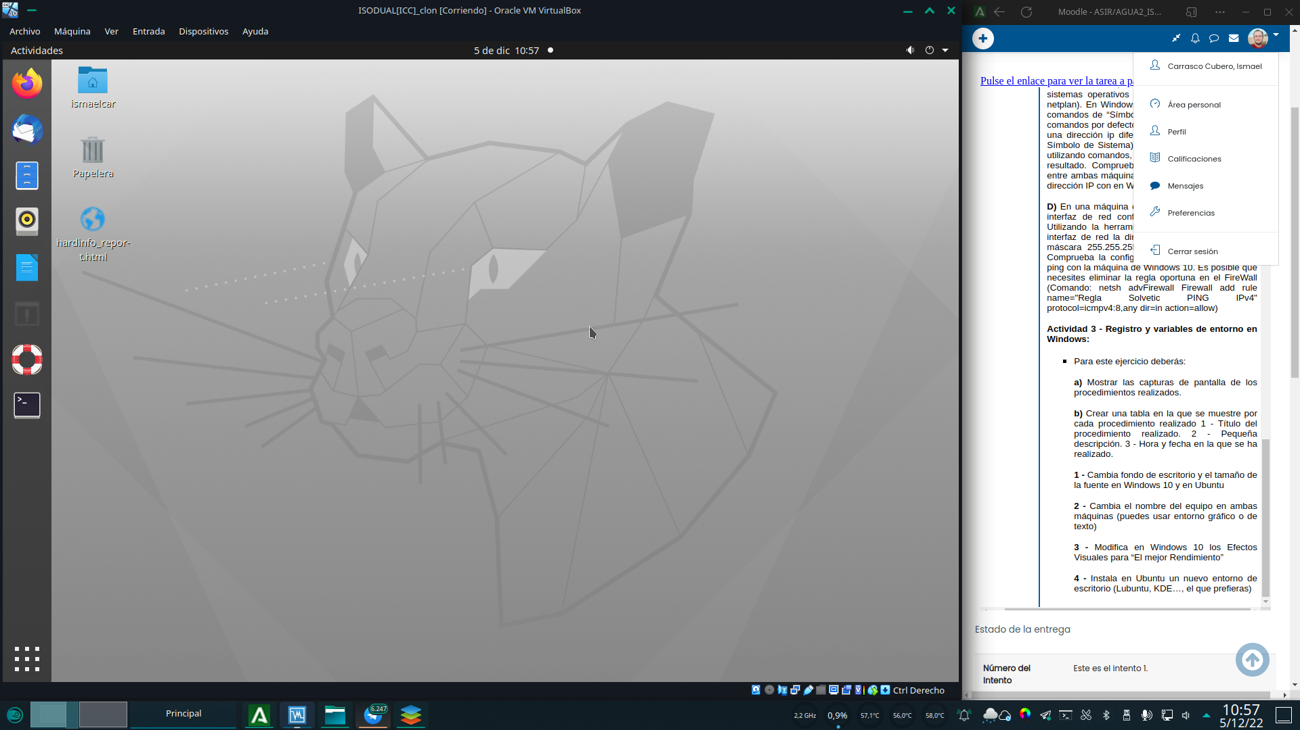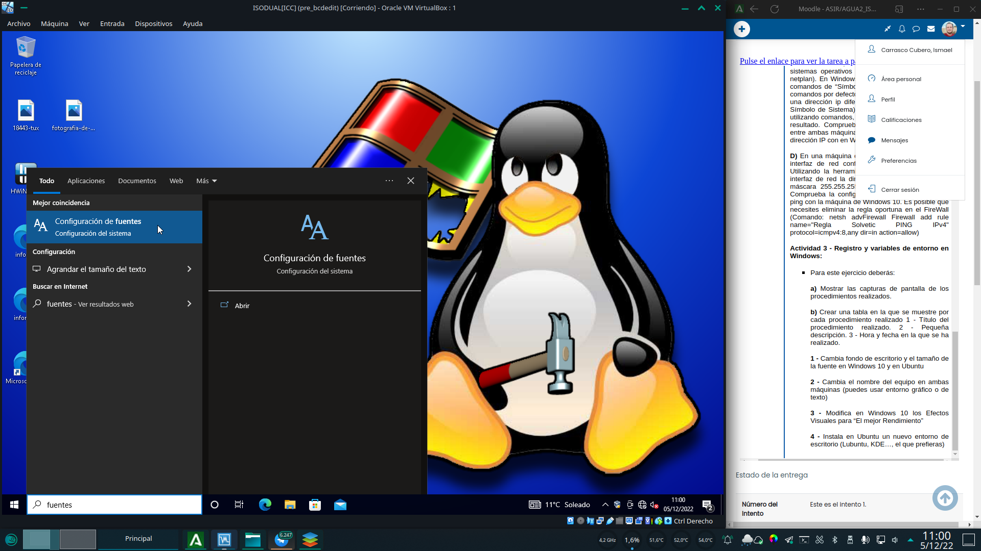

...sorpresa!!! No es posible cambiar el tamaño de fuentes sin activar windows, por lo que obviamos esta parte de la tarea.Para realizar dicho cambio en linux (basado en DE gnome) podemos seleccionar la escala de tamaño de las fuentes con el comando gsettings set org.gnome.desktop.interface text-scaling-factor “numero de escala deseada”. El cambio se aplicara inmediatamente.

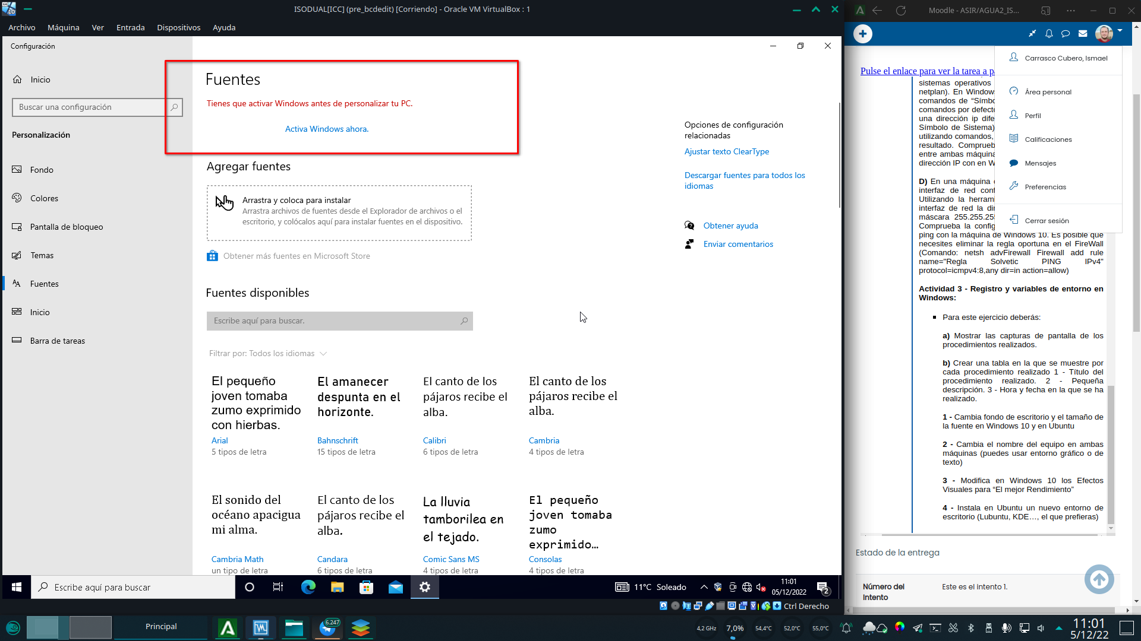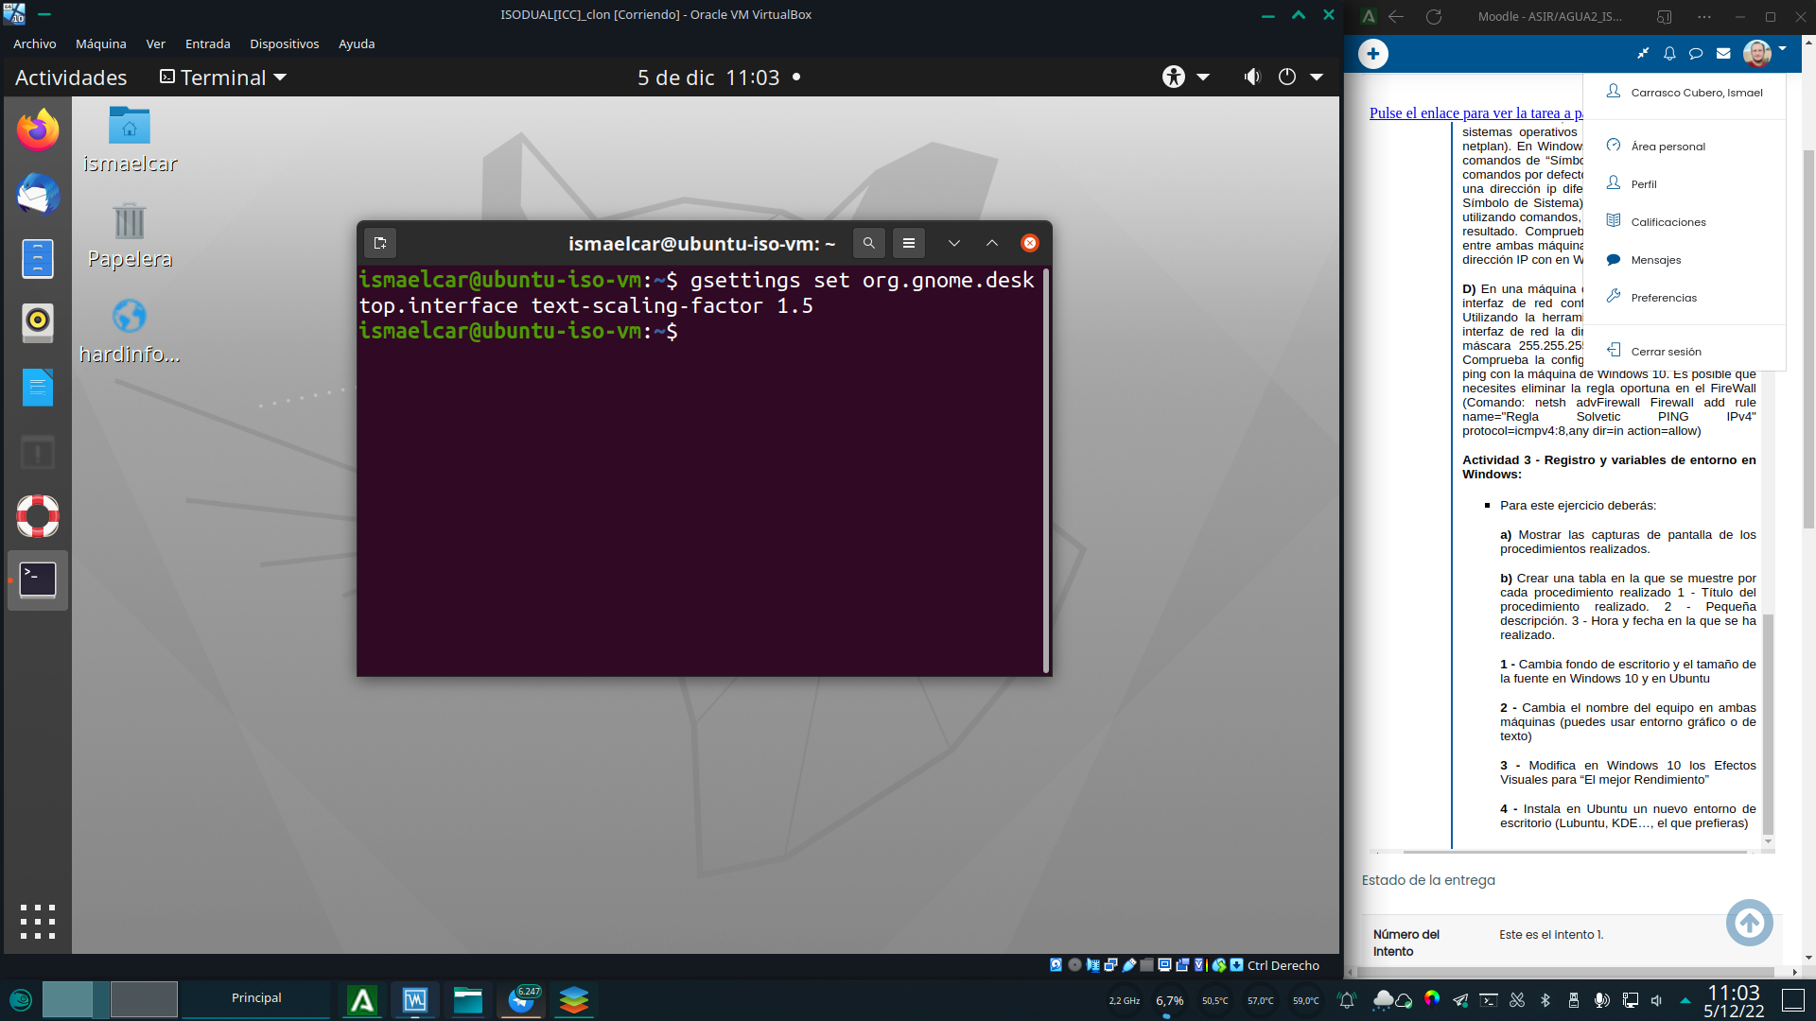

Procedemos a cambiar el nombre de equipo en en windows 10, abriendo el menú contextual del botón inicio. Seleccionando la opción sistema nos llevara directamente a dicho apartado en el aplicación de configuración de windows 10.Una vez en la pantalla de sistema haremos click en la opción de configuración avanzada del sistema.

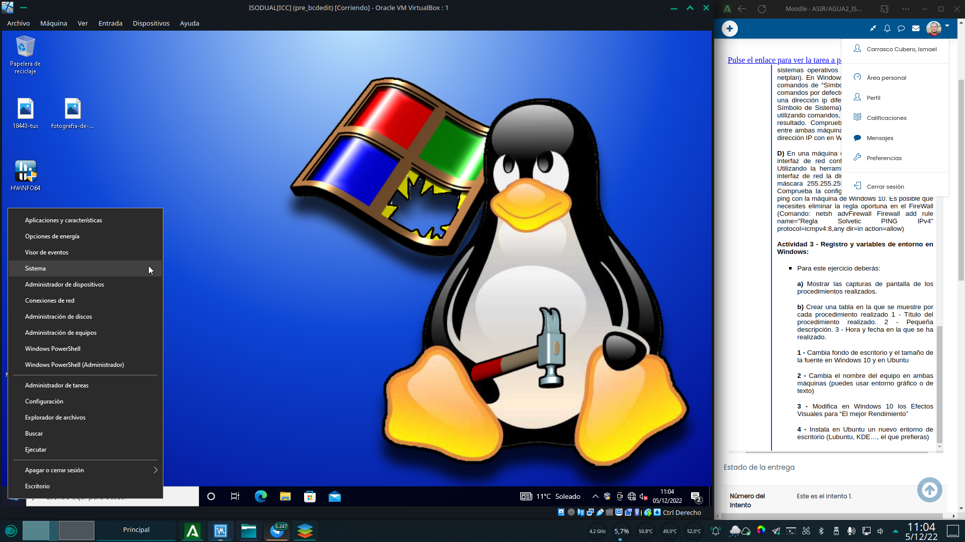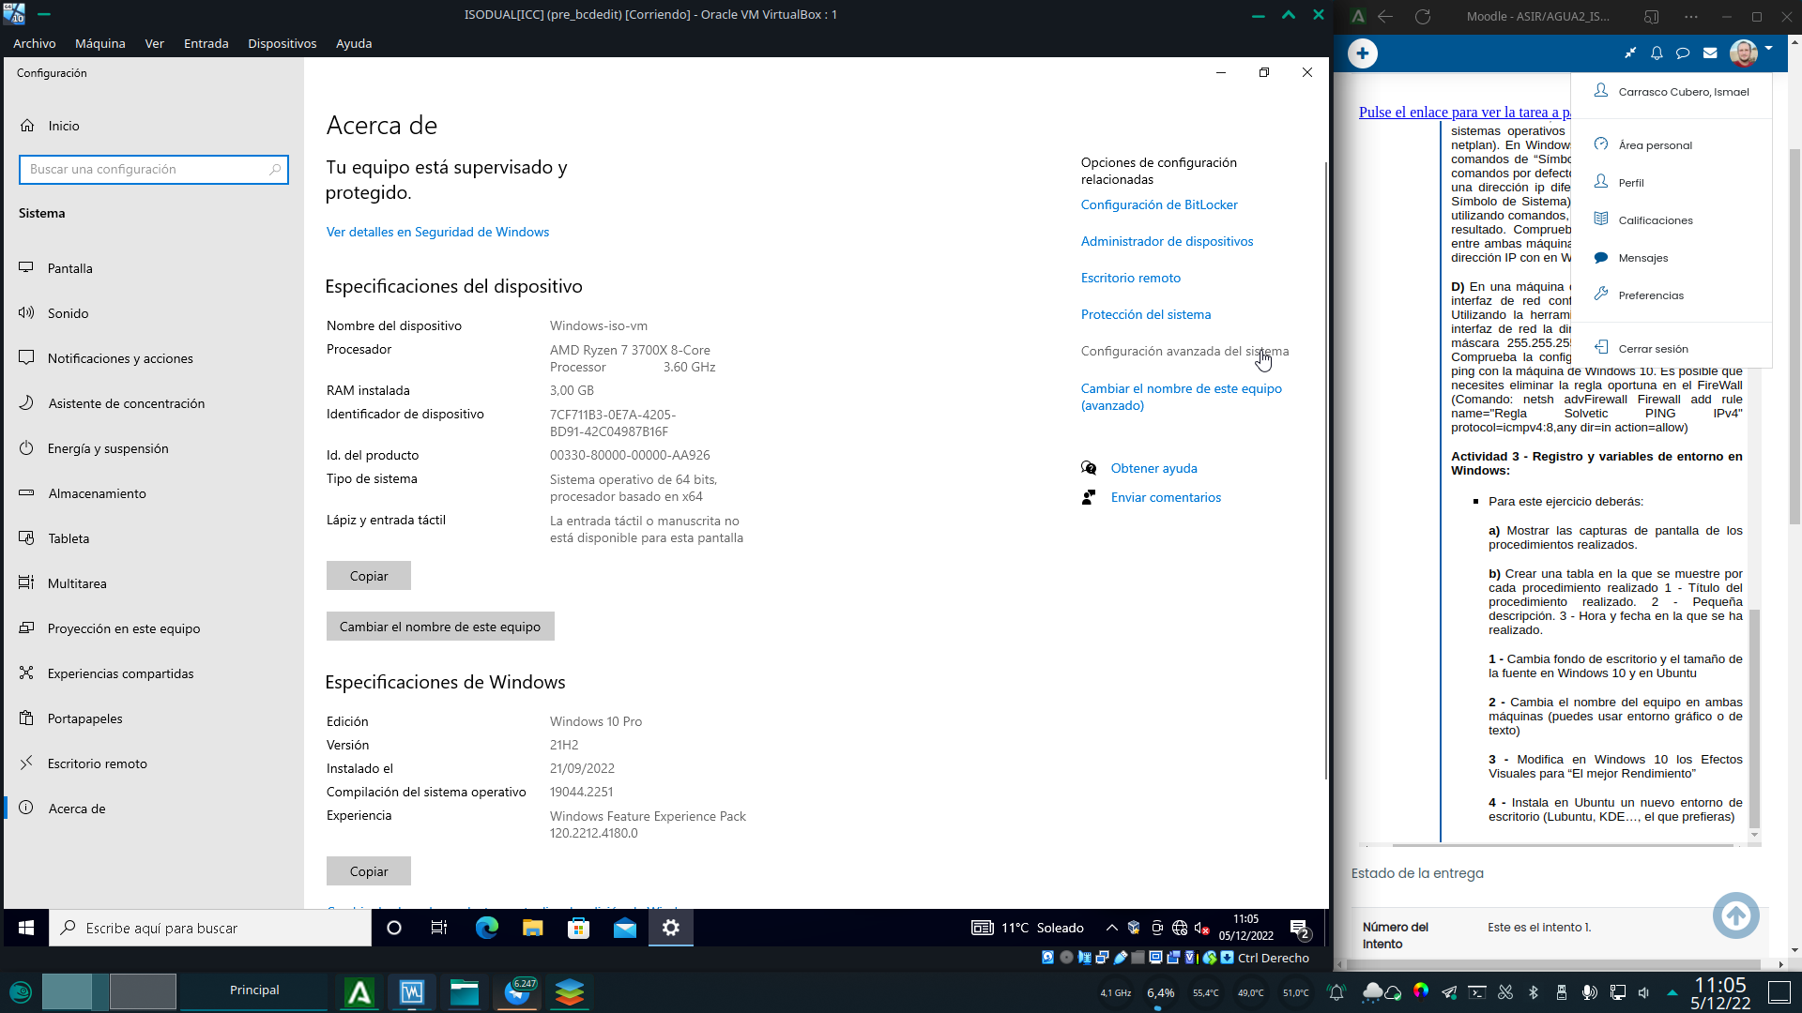

En la pantalla que se nos abrirá, seleccionaremos el botón “cambiar” en la pestaña nombre de equipo.Introducimos el nombre que queremos asignar y pulsamos en aceptar.

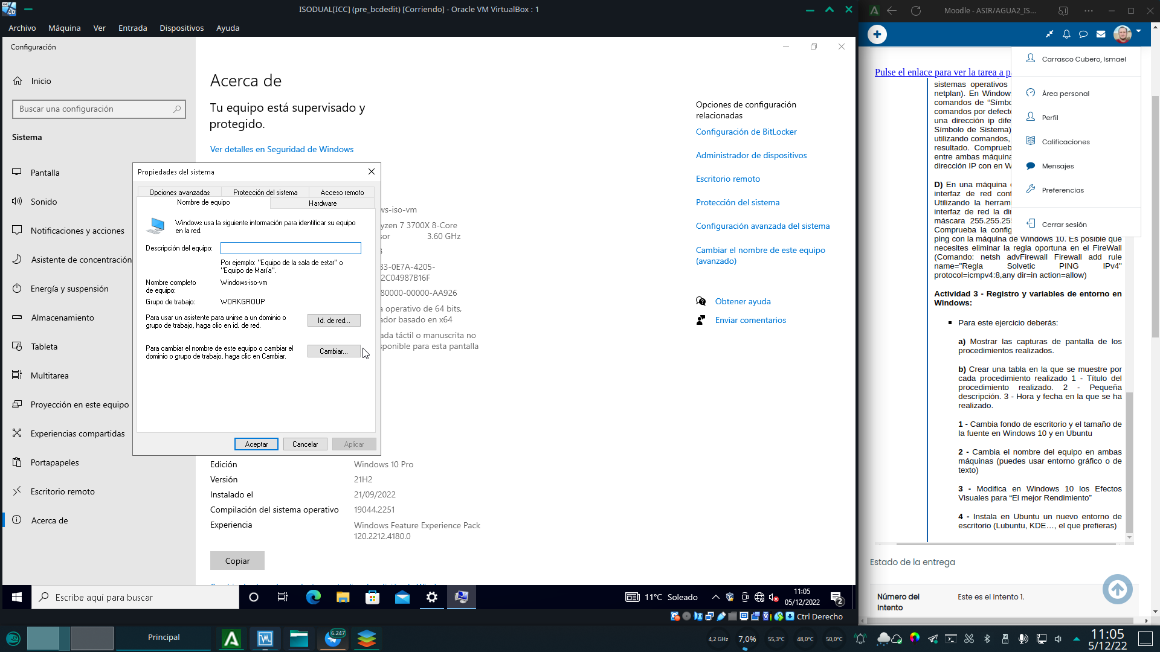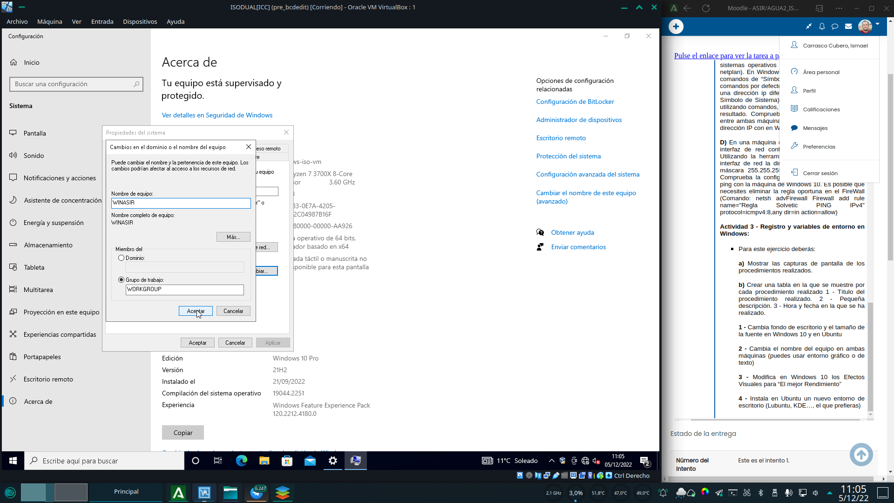

Nos indica que debemos reiniciar el equipo para que los cambios se apliquen, así que pulsamos en el botón para reiniciar ahora.Para realizar dicho cambio en ubuntu, comenzaremos entrando en la aplicación de configuración desde el menú de la bandeja de sistema.

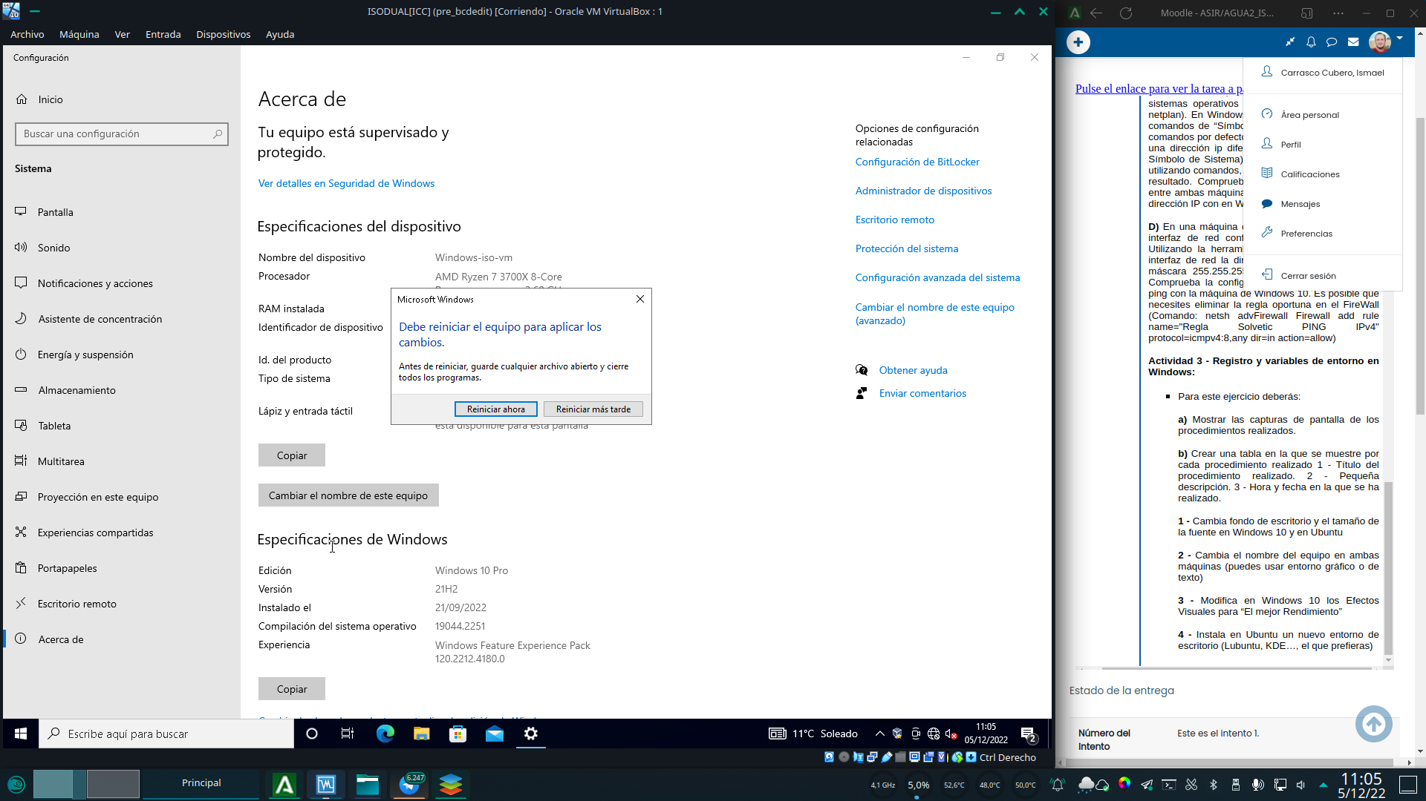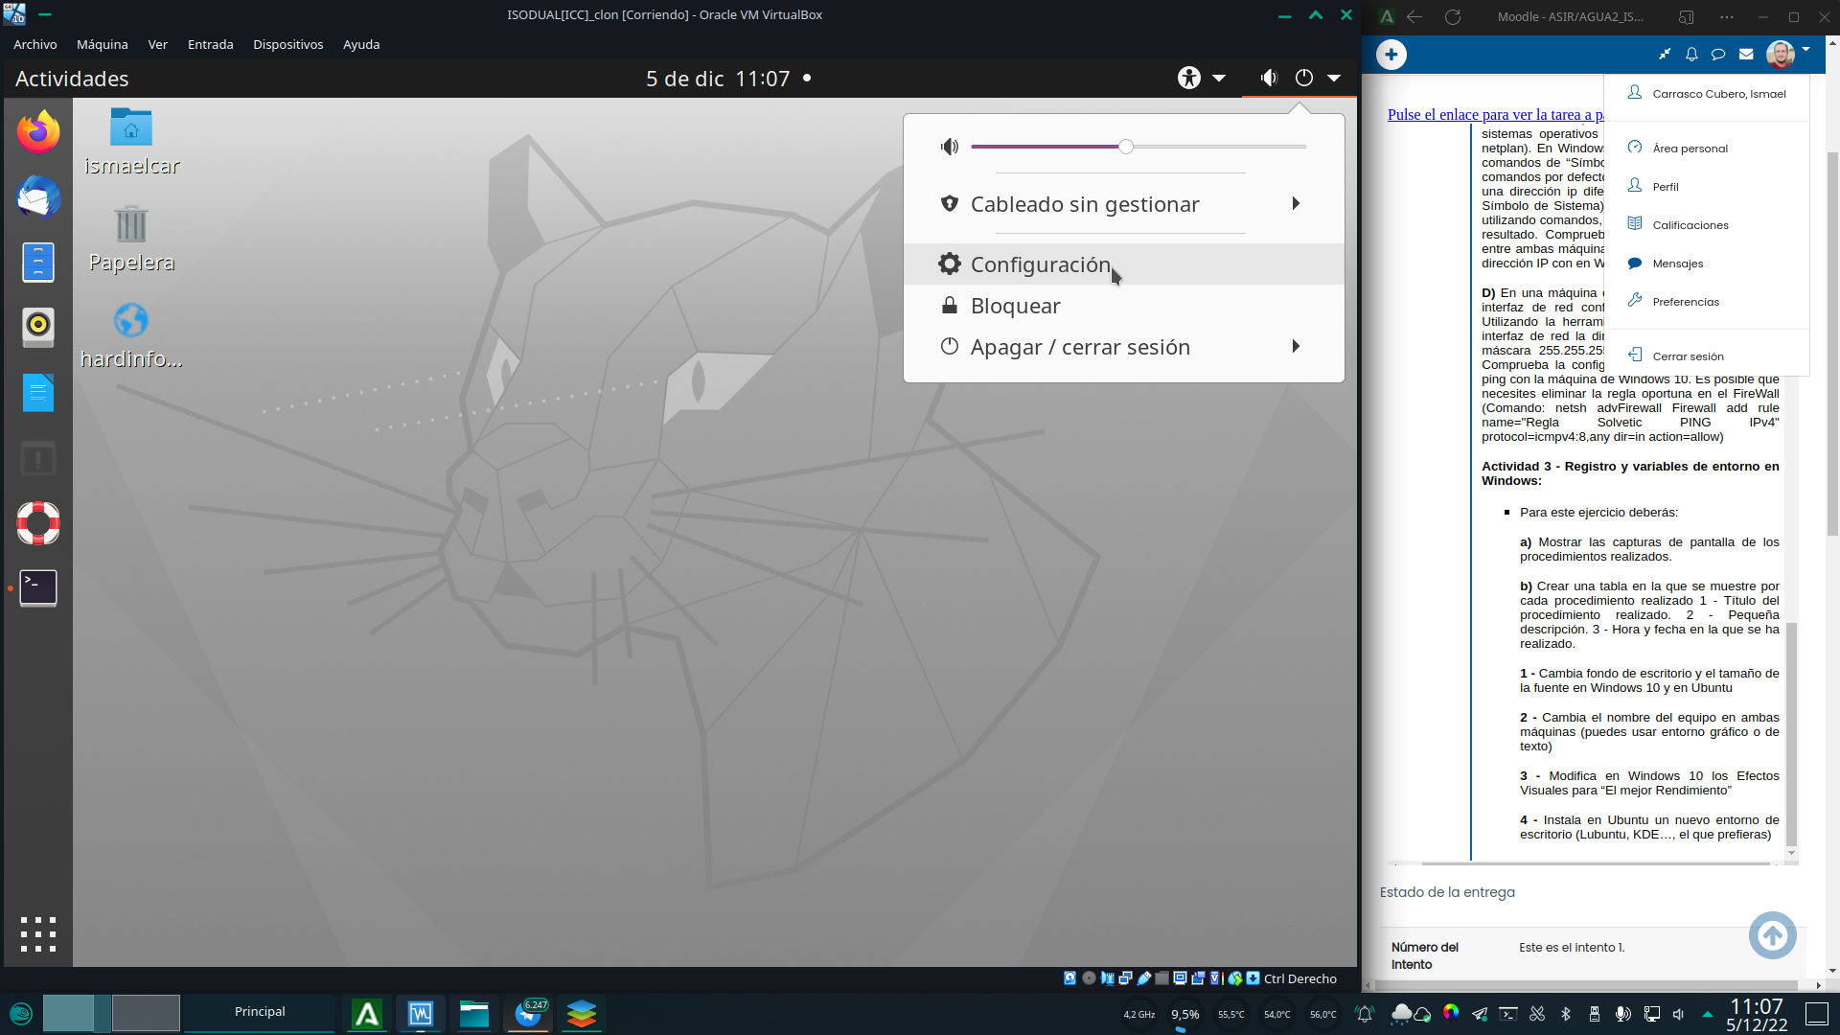

En el apartado “acerca de” Podemos camiar el nombre del equipo haciendo click sobre nombre del dispositivo.Se abrirá un cuadro de dialogo en el que podremos introducir el nuevo nombre del equipo. Cuando terminemos pulsaremos en “renombrar”.

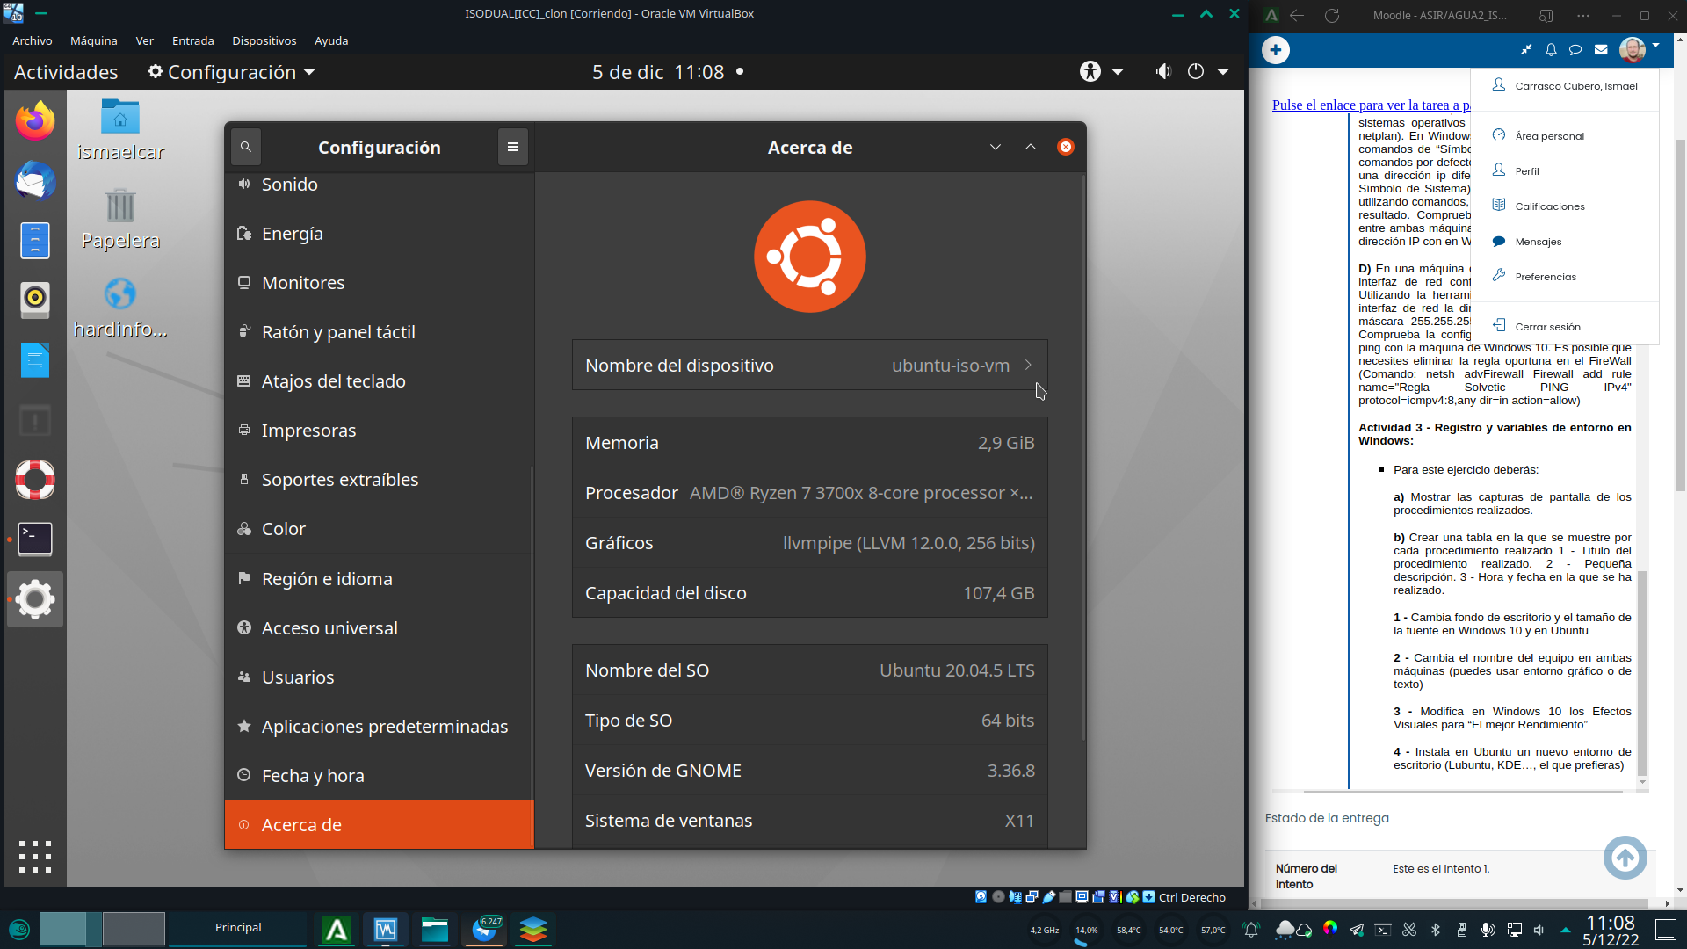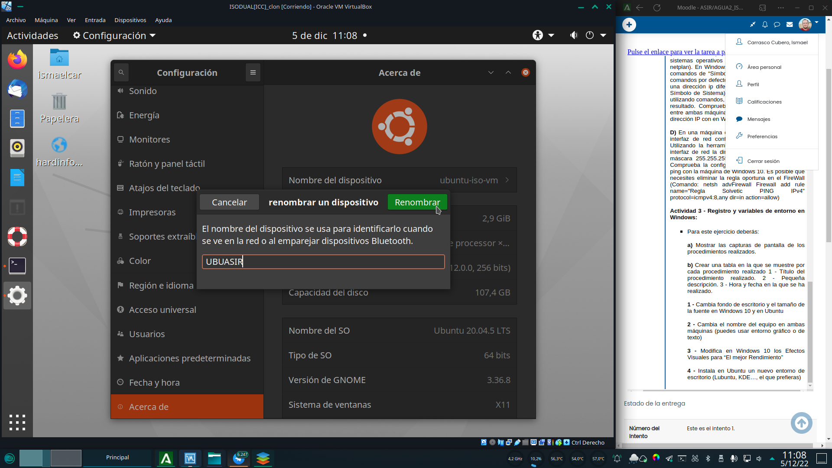

A diferencia de windows, el cambio quedara inmediatamente aplicado.

Para cambiar los efectos visuales en windows, desde la misma pantalla de configuración avanzada del sistema, en la pestaña opciones avanzadas, seleccionamos el botón de conficionar.En la pantalla que se abre seleccionamos la opción de “ajustar para rendimiento”

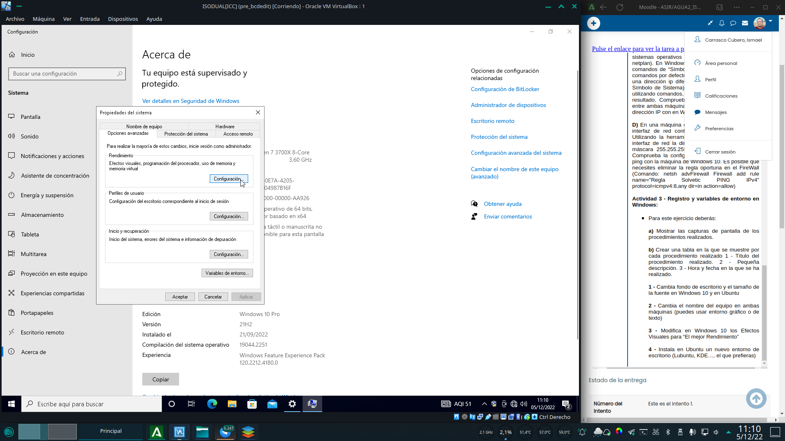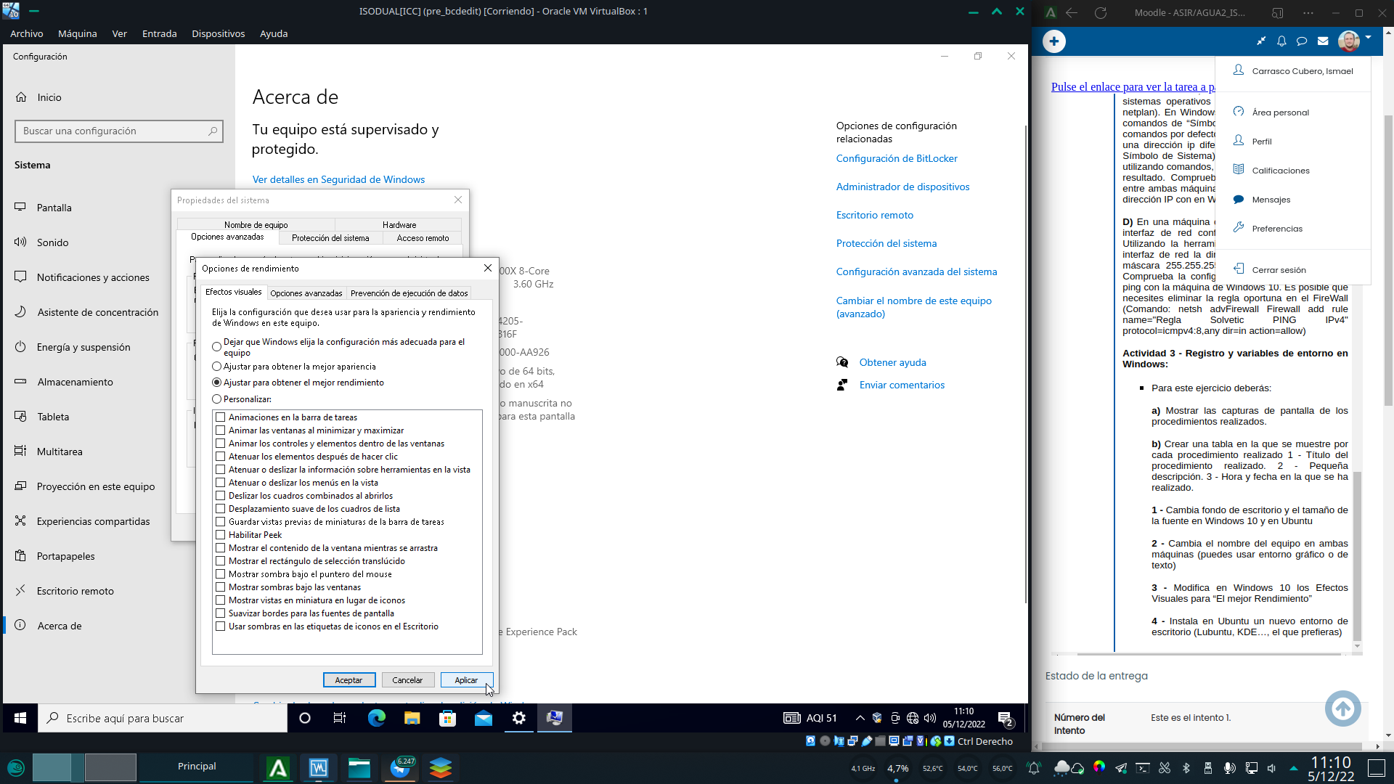

Por ultimo vamos a instalar un segundo entorno de escritorio en ubuntu. Para comenzar abrimos una terminal para utilizar el comando de gestión de paqueteria apt.

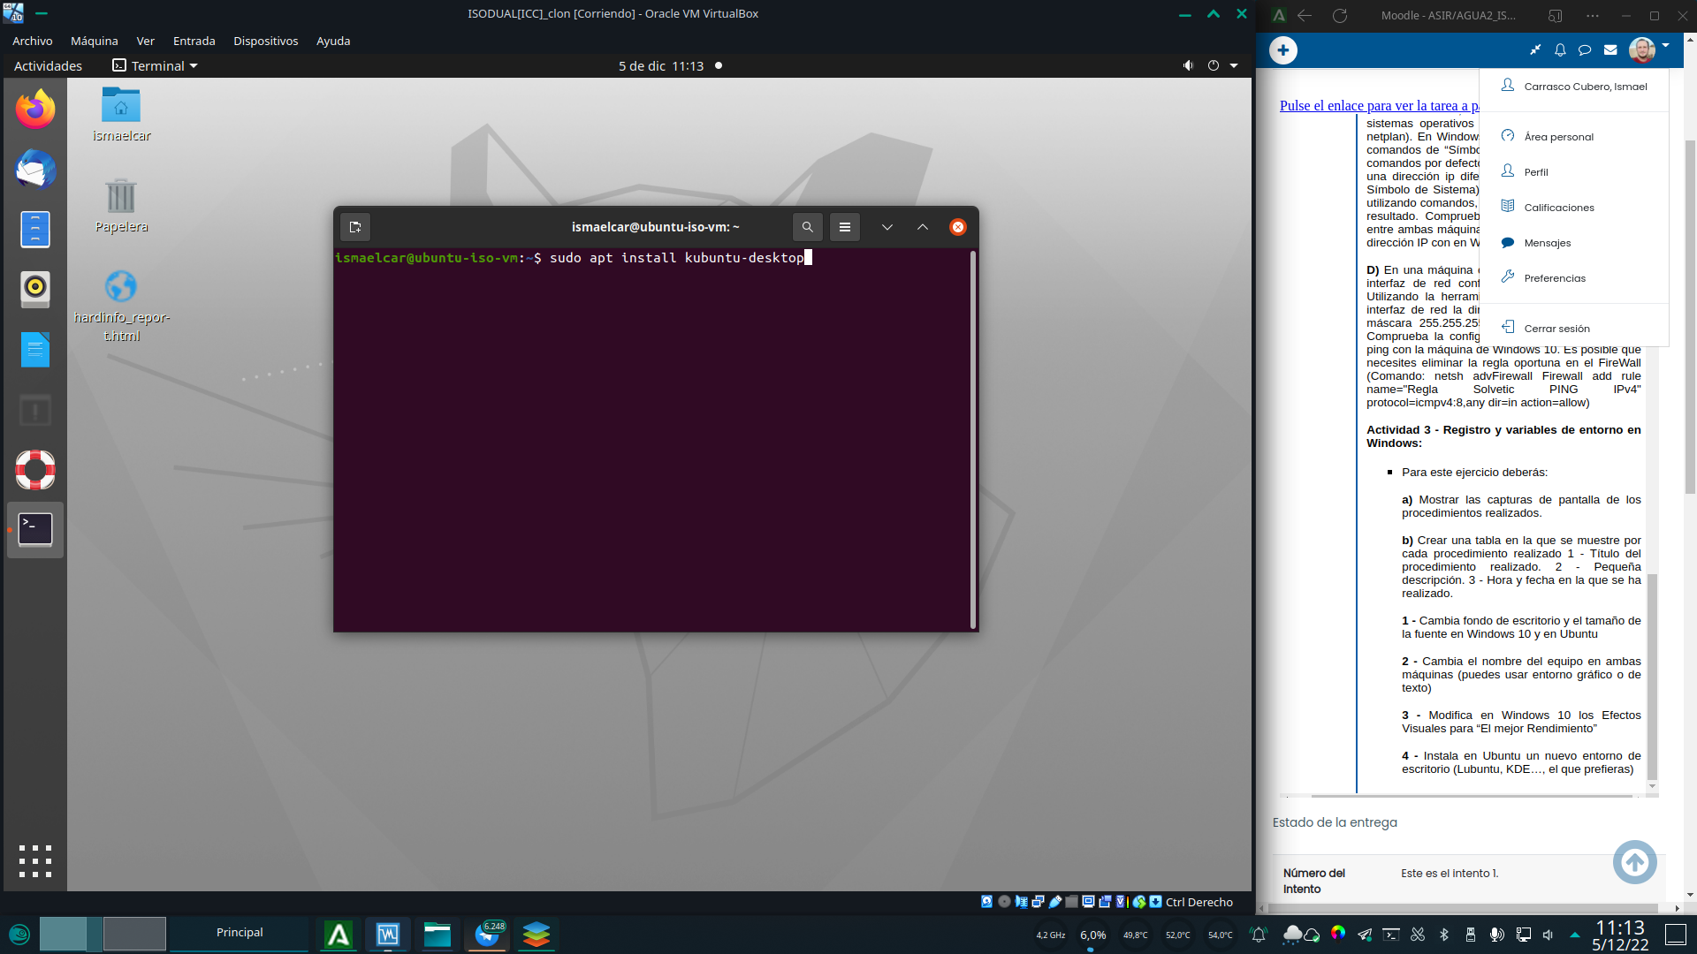

Instalaremos kde escribiendo: sudo apt install kubuntu-desktop

Este proceso pude también realizarse desde synaptic.Confirmamos la instalación del software y esperamos a que se complete.

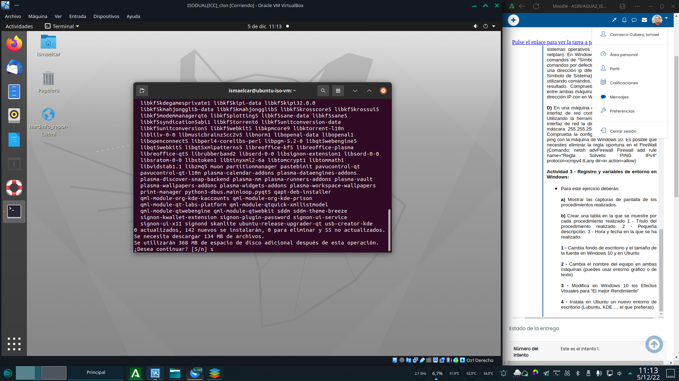

Durante la instalación el sistema nos pedirá que escojamos que gestor de sesiones de escritorio utilizaremos. Puesto que es una cuestión meramente de preferencia, mantendremos activo el actual (gdm o gnome desktop manager)Una vez finalizado el proceso, podemos cambiar el DE cerrando la sesión de gnome, y seleccionando el nuevo DE (plasma) con el botón de configuración de la esquina inferior derecha. A continuación nos logueamos de forma normal.

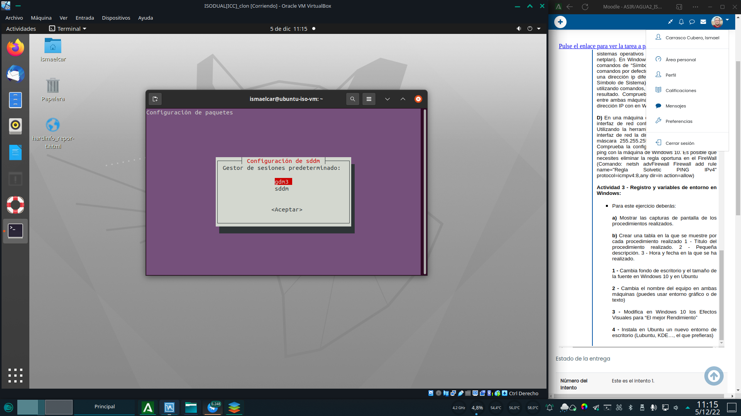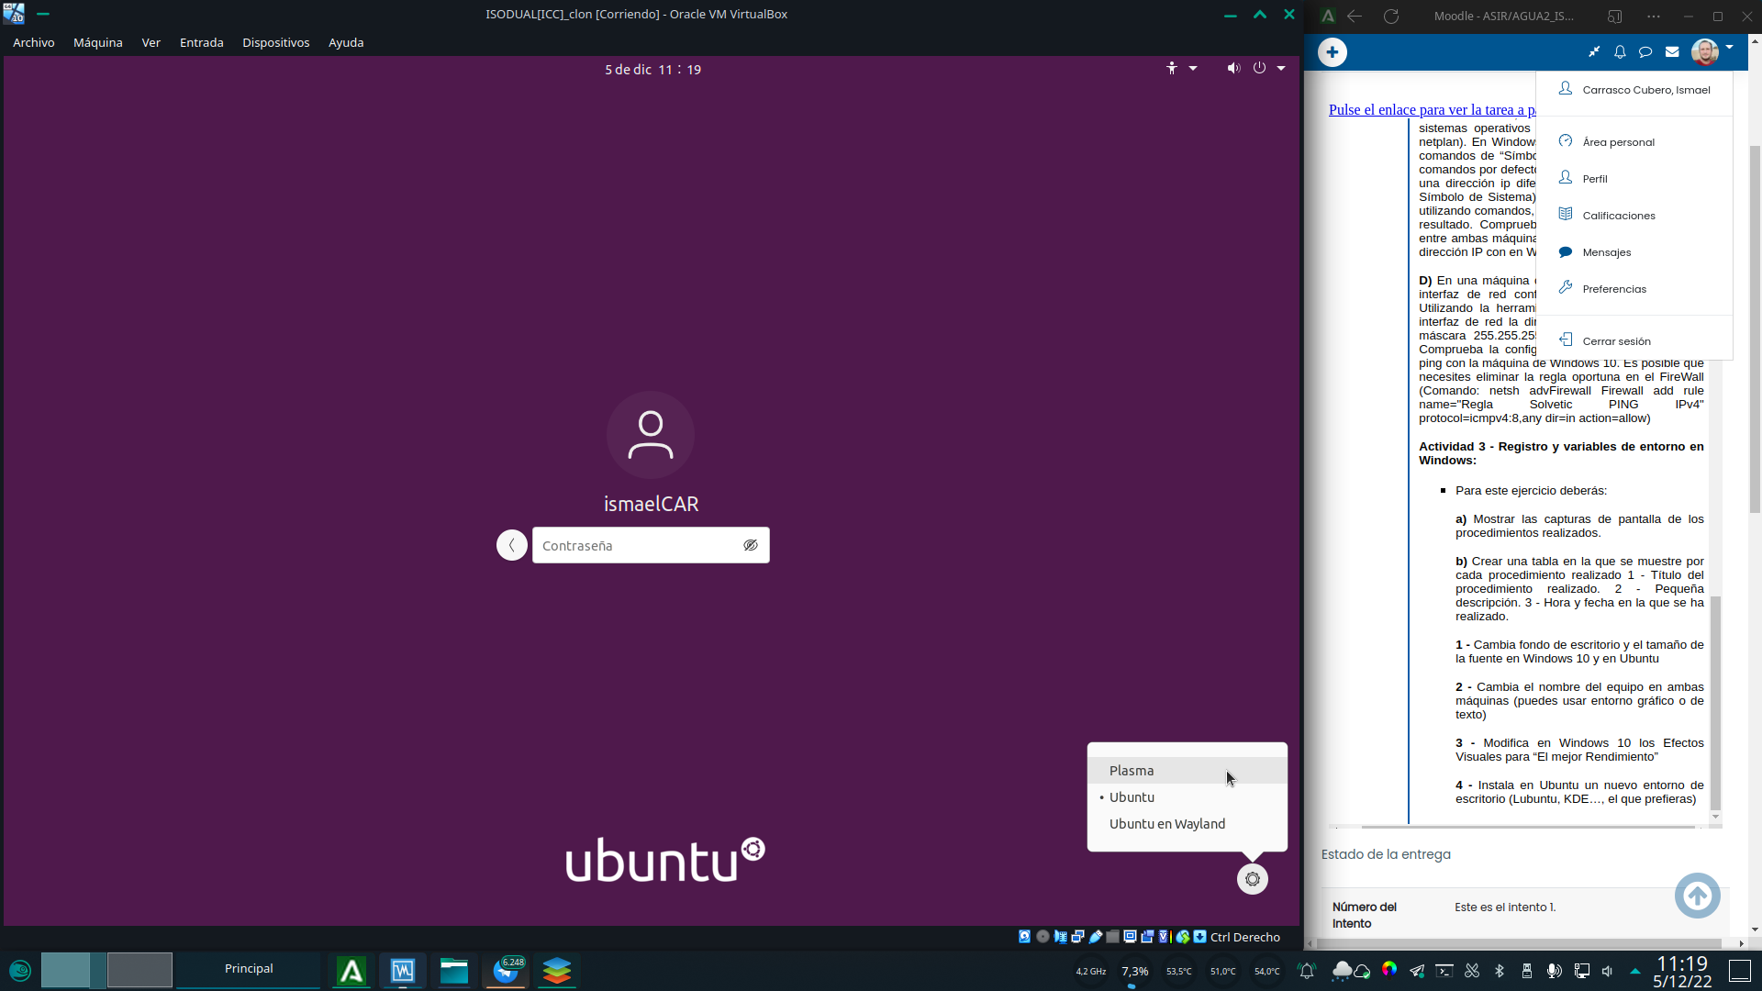

Bienvenidos a KDE plasma!!!

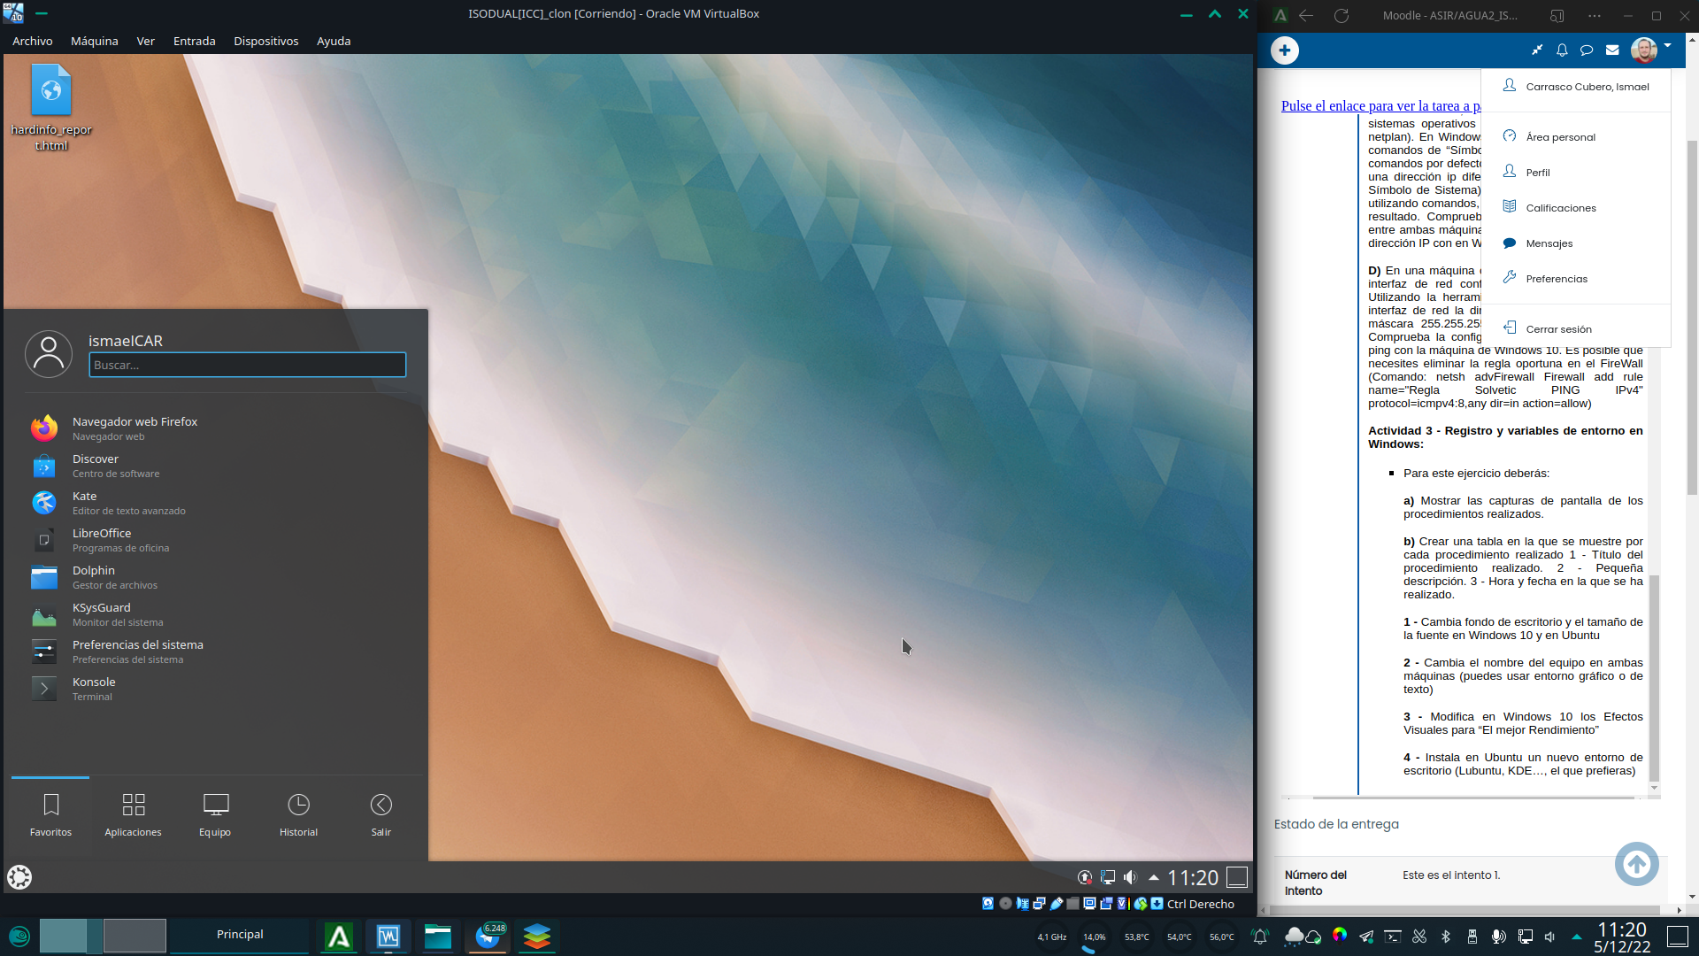

# **Tabla de documentación**

|  |  |  |  |
| --- | --- | --- | --- |
| Procedimiento | Descripción | Fecha | hora |
| Cambio fondo Windows | Sin activación windows no permite la personalización, esta limitación puede sortearse escogiendo la opción “establecer como fondo” del menú contextual de click derecho de un archivo de imagen | 5/12/2022 | 10:53 |
| Cambio fondo Ubuntu | Se puede realizar entrando en el menú de apariencia haciendo click en la opción “cambiar fondo” del menú contextual del escritorio de ubuntu | 5/12/2022 | 10:57 |
| Cambio tamaño fuente Windows | No es posible hacerlo sin activar windows. | 5/12/2022 | 11:01 |
| Cambio tamaño fuente Ubuntu | Se puede realizar con el siguiente comando de consola: **gsettings set org.gnome.desktop.interface text-scaling-factor (numero de escala deseada)** | 5/12/2022 | 11:03 |
| Cambio nombre Windows | Se puede realizar en la pestaña “nombre del sistema” entrando en el apartado “configuración avanzada del sistema” de la aplicación de configuración.  Requiere reinicio | 5/12/2022 | 11:05 |
| Cambio nombre Ubuntu | Se puede realizar desde el apartado de nombre del equipo en la pestaña “acerca de” en la app de configuración de ubuntu.  A diferencia de windows, no requiere de reinicio | 5/12/2022 | 11:08 |
| Efectos visuales para rendimiento en Windows | Puede cambiarse desde “configuración avanzada del sistema” en la opción “Rendimiento”.  Se pueden escoger perfiles predefinidos, dejar que windows decida, o configurar una a una las opciones disponibles. | 5/12/2022 | 11:10 |
| Instalación KDE en Ubuntu | Realizado desde el gestor de paqueteria APT con el comando **sudo apt install kubuntu-desktop** | 5/12/2022 | 11:13 |